ĐẠI HỌC PHENIKAA
TRƯỜNG CÔNG NGHỆ THÔNG TIN PHENIKAA



BÁO CÁO ĐỒ ÁN LIÊN NGÀNH
ĐỀ TÀI: XÂY DỰNG HỆ THỐNG TÌM KIẾM VÀ QUẢN LÝ PHÒNG TRỌ ROOMIX

Giảng viên hướng dẫn: TS. Trần Đình Tân
Sinh viên thực hiện:
Họ tên | MSSV | Điểm
Nguyễn Mạnh Chí | 23010713
Nguyễn Duy Anh Tuấn | 23010709
Đỗ Tiến Sĩ | 23010577
Nguyễn Bá Thiện | 23010704

Hà Nội, năm 2026

PHÂN CÔNG THỰC HIỆN ĐỒ ÁN

Thành viên | Nội dung thực hiện | Đóng góp
Nguyễn Mạnh Chí | Phân tích yêu cầu và xây dựng chức năng xác thực khuôn mặt. Nghiên cứu, tích hợp mô hình nhận diện khuôn mặt và phát triển cơ chế kiểm tra tính sống (Liveness Detection). Xử lý chất lượng hình ảnh, xây dựng luồng đăng ký và đăng nhập bằng khuôn mặt. Tích hợp với backend, kiểm thử các trường hợp xác thực và hoàn thiện tài liệu kỹ thuật. | 25%
Nguyễn Duy Anh Tuấn | Phân tích yêu cầu xây dựng chatbot hỗ trợ hỏi đáp và tìm kiếm thông tin phòng trọ. Thu thập, xử lý và tổ chức dữ liệu phục vụ truy xuất. Nghiên cứu, phát triển thành phần RAG và tích hợp dịch vụ AI với hệ thống. Kiểm thử, đánh giá chất lượng câu trả lời, tối ưu khả năng truy xuất và hoàn thiện tài liệu kỹ thuật. | 25%
Nguyễn Bá Thiện | Phân tích yêu cầu, thiết kế và phát triển giao diện web cho hệ thống Roomix. Xây dựng các màn hình chức năng theo từng vai trò người dùng. Tích hợp API với backend, xử lý dữ liệu, trạng thái tải và thông báo lỗi. Kiểm thử các luồng thao tác, tối ưu trải nghiệm người dùng và hoàn thiện giao diện hệ thống. | 25%
Đỗ Tiến Sĩ | Phân tích yêu cầu, thiết kế cơ sở dữ liệu và xây dựng kiến trúc backend theo hướng microservices. Phát triển API quản lý người dùng, phòng trọ, yêu cầu thuê, hợp đồng và hóa đơn. Tích hợp Kafka để trao đổi dữ liệu giữa các dịch vụ, triển khai xác thực, phân quyền và xử lý giao dịch. Kiểm thử API, bảo đảm tính nhất quán dữ liệu và khả năng hoạt động ổn định của hệ thống. | 25%

Link github: Backend: https://github.com/Siro25/Roomix_Backend.git
Frontend: https://github.com/thienba33/Roomix.git

MỤC LỤC
PHÂN CÔNG THỰC HIỆN ĐỒ ÁN 1
MỤC LỤC 2
1. GIỚI THIỆU 5
1.1. Đặt vấn đề 5
1.1.1. Bối cảnh 5
1.1.2. Các vấn đề cần giải quyết 5
1.1.3. Mục tiêu của đề tài 6
1.1.4. Đối tượng sử dụng 6
1.1.5. Phạm vi thực hiện 6
1.2. Các giải pháp đã có 7
1.2.1. Đăng tin qua mạng xã hội 7
1.2.2. Quản lý bằng sổ sách và bảng tính 7
1.2.3. Hệ thống quản lý trực tuyến 7
1.2.4. Tiêu chí lựa chọn giải pháp 7
1.3. Giải pháp đề xuất 8
1.3.1. Tổng quan giải pháp 8
1.3.2. Công nghệ sử dụng 8
1.3.3. Kết quả hướng tới 9
2. THIẾT KẾ VÀ TRIỂN KHAI 10
2.1. Các yêu cầu chức năng 10
2.1.1. Nhóm chức năng tài khoản 10
2.1.2. Nhóm chức năng tìm kiếm phòng 10
2.1.3. Nhóm chức năng quản lý tài sản 10
2.1.4. Nhóm chức năng quản lý thuê 10
2.1.5. Nhóm chức năng hóa đơn và quyết toán 10
2.1.6. Nhóm chức năng quản trị 10
2.1.7. Bảng tổng hợp yêu cầu chức năng 11
2.2. Các yêu cầu phi chức năng 12
2.2.1. Yêu cầu bảo mật 12
2.2.2. Yêu cầu toàn vẹn dữ liệu 12
2.2.3. Yêu cầu hiệu năng 12
2.2.4. Yêu cầu độ tin cậy 13
2.2.5. Yêu cầu sử dụng 13
2.2.6. Yêu cầu bảo trì 13
2.3. Các ràng buộc 13
2.3.1. Các ràng buộc về triển khai 13
2.3.2. Các ràng buộc kinh tế 14
2.3.3. Các ràng buộc về đạo đức 14
2.4. Mô hình hệ thống và thiết kế giải pháp 14
2.4.1. Kiến trúc tổng thể 14
2.4.2. Phân chia dữ liệu giữa các dịch vụ 16
2.4.3. Các kịch bản của hệ thống 16
2.4.4. Mô hình use case 30
2.4.5. Mô hình lớp và đối tượng 31
2.4.6. Thiết kế cơ sở dữ liệu 33
2.4.7. Thiết kế trạng thái nghiệp vụ 42
2.4.8. Các biểu đồ tuần tự 44
2.4.9. Thiết kế các màn hình giao diện 47
2.5. Cài đặt các thành phần 53
2.5.1. Tổ chức mã nguồn 53
2.5.2. Cài đặt xác thực và phân quyền 54
2.5.3. Cài đặt API 54
2.5.4. Xử lý cạnh tranh khi nhận thuê 56
2.5.5. Công thức hóa đơn 56
2.5.6. Công thức quyết toán 57
2.5.7. Đồng bộ sự kiện bằng Kafka 57
2.5.8. Pipeline xử lý khuôn mặt 58
2.5.9. Thiết kế liveness 58
2.5.10. Tích hợp RAG 60
2.5.11. Triển khai bằng Docker Compose 60
2.6. Kiểm thử và đánh giá 61
2.6.1. Mục tiêu kiểm thử 61
2.6.2. Môi trường và dữ liệu kiểm thử 61
2.6.3. Kiểm thử tài khoản 62
2.6.4. Kiểm thử quyền truy cập 62
2.6.5. Kiểm thử tìm kiếm và bài đăng 63
2.6.6. Kiểm thử thuê và hợp đồng 63
2.6.7. Kiểm thử hóa đơn 64
2.6.8. Kiểm thử quyết toán và thanh toán 64
2.6.9. Kiểm thử Kafka và phục hồi 65
2.6.10. Kiểm thử Face và camera 65
2.6.11. Đánh giá kết quả hiện có 66
2.6.12. Mẫu biên bản kiểm thử 66
3. MỘT SỐ THÀNH PHẦN KHÁC CỦA ĐỒ ÁN 68
3.1. Kế hoạch dự án 68
3.1.1. Phân chia giai đoạn 68
3.1.2. Kế hoạch theo tuần tương đối 68
3.1.3. Các mốc bàn giao 69
3.1.4. Quản lý thay đổi yêu cầu 70
3.2. Đảm bảo thực hiện đúng làm việc nhóm 70
3.2.1. Thống nhất giao diện tích hợp 70
3.2.2. Quản lý mã nguồn 70
3.2.3. Kiểm tra chéo 70
3.2.4. Tiêu chí hoàn thành công việc 70
3.3. Các vấn đề về đạo đức và làm việc chuyên nghiệp 71
3.3.1. Xử lý dữ liệu cá nhân 71
3.3.2. Xử lý dữ liệu khuôn mặt 71
3.3.3. Tính trung thực khi đánh giá 71
3.3.4. Quản lý thay đổi dữ liệu 71
3.4. Tác động xã hội 72
3.4.1. Đối với người thuê 72
3.4.2. Đối với chủ trọ 72
3.4.3. Đối với quản trị nền tảng 72
3.4.4. Những vấn đề cần theo dõi 72
3.5. Kế hoạch cho kiến thức mới và chiến lược học tập 72
3.5.1. Kiến thức về nghiệp vụ 72
3.5.2. Kiến thức về hệ thống phân tán 72
3.5.3. Kiến thức về AI khuôn mặt 73
3.5.4. Kiến thức về RAG 73
3.5.5. Kiến thức về triển khai và kiểm thử 73
4. KẾT LUẬN 74
4.1. Kết quả đạt được 74
4.2. Đánh giá theo mục tiêu 74
4.3. Hạn chế 74
4.4. Hướng phát triển 75
4.4.1. Hoàn thiện kiểm thử toàn tuyến 75
4.4.2. Hoàn thiện trải nghiệm 75
4.4.3. Nâng cao chất lượng AI 75
4.4.4. Hoàn thiện vận hành 75
4.5. Bài học rút ra 75
5. TÀI LIỆU THAM KHẢO 77

DANH MỤC HÌNH ẢNH:
Hình 2.1. Kiến trúc tổng thể của hệ thống. 15
Hình 2.2. Các nhóm chức năng theo tác nhân. 31
Hình 2.3. Quan hệ giữa các lớp miền nghiệp vụ. 33
Hình 2.4. Luồng gửi yêu cầu thuê phòng. 44
Hình 2.5. Luồng tạo hợp đồng chờ xác nhận cọc. 45
Hình 2.6. Luồng cập nhật trạng thái phòng sau nhận cọc. 46
Hình 2.7. Luồng đăng nhập khuôn mặt qua Core và Face. 47
Hình 2.8. Giao diện danh sách phòng. 47
Hình 2.9. Giao diện chi tiết phòng. 48
Hình 2.10. Giao diện xác thực tài khoản. 49
Hình 2.11. Giao diện tổ chức tài sản theo nhà và tầng. 49
Hình 2.12. Giao diện quản lý phòng của chủ trọ. 50
Hình 2.13. Giao diện theo dõi hợp đồng. 50
Hình 2.14. Giao diện quản lý hóa đơn. 51
Hình 2.15. Giao diện tổng hợp tài chính. 52
Hình 2.16. Giao diện kiểm duyệt của quản trị viên. 52
Hình 2.17. Giao diện camera xác thực khuôn mặt. 53
Hình 3.1. Kế hoạch thực hiện đồ án. 69

1. GIỚI THIỆU

1.1. Đặt vấn đề

1.1.1. Bối cảnh
Nhu cầu tìm kiếm phòng trọ xuất hiện thường xuyên ở sinh viên, người lao động và những người làm việc xa nơi cư trú. Người tìm trọ thường bắt đầu bằng việc xem tin trên mạng xã hội, các nhóm cộng đồng hoặc liên hệ qua người quen. Sau khi tìm được một tin phù hợp, họ tiếp tục hỏi về giá, tiền cọc, chi phí điện nước, tiện ích và tình trạng phòng.
Thông tin trên các kênh này có thể thay đổi theo thời gian. Một bài đăng vẫn còn hiển thị nhưng phòng đã có người thuê. Giá trên bài đăng có thể chưa bao gồm các khoản phí hoặc chưa được cập nhật. Người tìm phòng vì vậy phải liên hệ nhiều lần để xác minh trước khi quyết định đi xem.
Đối với chủ trọ, công việc quản lý còn tiếp tục sau khi tìm được người thuê. Chủ trọ phải theo dõi yêu cầu, đặt cọc, thời gian thuê, chỉ số điện nước, hóa đơn và các khoản còn nợ. Nếu dữ liệu được lưu bằng sổ, bảng tính và tin nhắn riêng lẻ, việc đối chiếu mất nhiều thời gian. Khi số lượng nhà và phòng tăng lên, nguy cơ nhầm người thuê, trùng kỳ hóa đơn hoặc cập nhật thiếu trạng thái cũng tăng theo.
Ngoài hai bên thuê và cho thuê, nền tảng đăng tin còn cần quản trị viên. Người quản trị có nhiệm vụ phê duyệt chủ trọ, kiểm duyệt nội dung và xử lý phản ánh. Tài khoản này tác động đến nhiều dữ liệu nên cần có cơ chế xác thực và kiểm soát quyền phù hợp.
Từ các nhu cầu trên, nhóm lựa chọn xây dựng Roomix, một hệ thống web kết nối người thuê với chủ trọ và hỗ trợ quản lý quá trình cho thuê.

1.1.2. Các vấn đề cần giải quyết
Thông tin phòng chưa được tập trung
Người tìm trọ phải xem nhiều nguồn và tự so sánh. Các bài đăng có cách trình bày khác nhau, thiếu trường dữ liệu thống nhất. Hệ thống cần tập trung thông tin phòng và cho phép tìm kiếm theo những tiêu chí cụ thể.
Dữ liệu phòng và dữ liệu thuê chưa liên kết chặt chẽ
Một phòng có thể có nhiều người gửi yêu cầu. Khi chủ trọ đồng ý với một người, hệ thống cần cập nhật các yêu cầu liên quan và tạo hợp đồng đúng quy trình. Việc xử lý phải tính đến trường hợp nhiều thao tác xảy ra gần nhau.
Việc theo dõi các khoản thu còn dễ nhầm lẫn
Tiền phòng, tiền điện, tiền nước và tiền cọc có cách sử dụng khác nhau. Chủ trọ cần biết khoản nào phải thu, khoản nào đã thu và khoản nào được bù trừ khi trả phòng. Người thuê cần xem được cơ sở tính tiền và có cách phản hồi khi phát hiện sai lệch.
Quyền truy cập cần được kiểm soát theo từng đối tượng
Vai trò chủ trọ cho phép quản lý hoạt động cho thuê nhưng mỗi chủ trọ chỉ được thao tác trên tài sản của mình. Tương tự, người thuê chỉ được xem yêu cầu, hợp đồng và hóa đơn thuộc phạm vi được cấp. Hệ thống cần kiểm tra cả vai trò lẫn quan hệ với dữ liệu.
Tích hợp nhiều công nghệ cần có quy trình rõ ràng
Roomix sử dụng frontend web, các dịch vụ Java và các dịch vụ AI bằng Python. Những thành phần này cần thống nhất API, định danh, trạng thái và cách xử lý lỗi để có thể hoạt động cùng nhau.

1.1.3. Mục tiêu của đề tài
Mục tiêu của đề tài là phân tích, thiết kế và xây dựng hệ thống Roomix phục vụ ba nhóm người dùng chính gồm người thuê, chủ trọ và quản trị viên.
Các mục tiêu cụ thể gồm:
- Tập trung thông tin phòng trọ trên một giao diện chung.
- Hỗ trợ tìm kiếm, xem chi tiết và lưu phòng yêu thích.
- Quản lý nhà, tầng, phòng và nội dung bài đăng.
- Tiếp nhận và xử lý yêu cầu thuê.
- Quản lý hợp đồng, đặt cọc và trạng thái thuê.
- Ghi chỉ số điện nước và lập hóa đơn.
- Xác nhận, khiếu nại, điều chỉnh và ghi nhận thanh toán.
- Thực hiện quyết toán trước khi kết thúc thuê.
- Quản lý tài khoản, kiểm duyệt bài đăng và xử lý báo cáo.
- Bổ sung đăng ký và đăng nhập bằng khuôn mặt cho quản trị viên.
- Xây dựng nền tảng để phát triển các chức năng hỗ trợ bằng RAG.

1.1.4. Đối tượng sử dụng
Đối tượng | Nhu cầu chính
Khách truy cập | Tìm kiếm và xem thông tin phòng được công khai.
Người thuê | Lưu phòng yêu thích, gửi yêu cầu, theo dõi hợp đồng, xem hóa đơn và phản hồi chi phí.
Chủ trọ | Quản lý tài sản, bài đăng, yêu cầu thuê, khách thuê, hóa đơn và quyết toán.
Quản trị viên | Quản lý tài khoản, duyệt chủ trọ, kiểm duyệt tin, xử lý phản ánh và theo dõi hoạt động.

1.1.5. Phạm vi thực hiện
Phạm vi chính của đồ án tập trung vào quy trình tìm và quản lý phòng trọ. Quy trình bắt đầu từ việc công bố thông tin phòng, tiếp nhận yêu cầu thuê, tạo hợp đồng và xác nhận đặt cọc. Trong thời gian thuê, hệ thống hỗ trợ quản lý chỉ số, hóa đơn và phản hồi giữa hai bên. Khi trả phòng, chủ trọ thực hiện đối soát và quyết toán.
Thành phần xác thực khuôn mặt được sử dụng cho tài khoản quản trị. Hệ thống xử lý ảnh từ webcam, thực hiện thử thách chuyển động, đối chiếu hồ sơ và gửi kết quả về Core để hoàn tất xác thực.
Dịch vụ RAG là phần mở rộng của dự án. Frontend hiện tạm khóa chatbot trong khi tiếp tục hoàn thiện việc kiểm tra quyền truy cập dữ liệu liên hệ. Các yêu cầu liên quan RAG trong báo cáo được trình bày theo hướng thiết kế và phát triển tiếp.
Hệ thống được triển khai và kiểm tra trong môi trường phát triển. Các nội dung về hiệu năng, độ chính xác nhận dạng và mức độ đáp ứng tải cần được đánh giá bằng các bộ kiểm thử riêng trước khi xác lập chỉ tiêu vận hành.

1.2. Các giải pháp đã có

1.2.1. Đăng tin qua mạng xã hội
Mạng xã hội và các nhóm tìm trọ giúp người đăng tiếp cận nhiều người dùng. Chủ trọ có thể tạo bài nhanh, sử dụng hình ảnh và trao đổi trực tiếp qua tin nhắn. Người thuê cũng dễ đặt câu hỏi hoặc xem phản hồi từ cộng đồng.
Tuy nhiên, các bài đăng thường có cấu trúc khác nhau. Một số tin ghi rõ diện tích và chi phí, trong khi các tin khác chỉ có ảnh và số điện thoại. Việc tìm kiếm theo nhiều tiêu chí gặp khó khăn. Người thuê phải tự kiểm tra tình trạng phòng và lưu lại các thông tin đã hỏi.
Sau khi hai bên thống nhất thuê, việc quản lý hợp đồng và hóa đơn thường chuyển sang một công cụ khác. Dữ liệu của giai đoạn tìm phòng và giai đoạn đang thuê vì vậy dễ bị tách rời.

1.2.2. Quản lý bằng sổ sách và bảng tính
Sổ sách và bảng tính phù hợp khi số lượng phòng còn ít. Người quản lý có thể tự xây dựng cách ghi chép theo thói quen. Chi phí ban đầu thấp và việc thay đổi biểu mẫu tương đối thuận tiện.
Khi dữ liệu tăng lên, chủ trọ phải tự xử lý các vấn đề như trùng bản ghi, sai công thức, phân quyền và lịch sử chỉnh sửa. Một hóa đơn có thể được sửa nhưng thiếu thông tin về người sửa và lý do. Dữ liệu cũng khó chia sẻ cho người thuê theo đúng phạm vi cần xem.
Việc theo dõi nhiều nhà bằng các bảng riêng còn làm tăng công việc tổng hợp. Nếu cùng một thông tin được nhập ở nhiều nơi, các bản sao có thể không khớp nhau.

1.2.3. Hệ thống quản lý trực tuyến
Các hệ thống quản lý trực tuyến tổ chức dữ liệu theo tài khoản, tài sản và giao dịch. Người dùng có thể truy cập từ trình duyệt, nhận thông báo và theo dõi trạng thái xử lý. Cách tiếp cận này phù hợp với nhu cầu kết nối nhiều vai trò.
Đối với Roomix, nhóm lựa chọn kết hợp chức năng tìm kiếm với quy trình quản lý thuê. Việc liên kết các bước giúp chủ trọ và người thuê có thể xem lại dữ liệu của cùng một giao dịch từ yêu cầu ban đầu đến khi quyết toán.

1.2.4. Tiêu chí lựa chọn giải pháp
Tiêu chí | Yêu cầu đặt ra cho Roomix
Tổ chức thông tin | Phòng có các trường dữ liệu thống nhất và có thể tìm kiếm.
Quy trình thuê | Yêu cầu, hợp đồng và hóa đơn liên kết được với nhau.
Phân quyền | Kiểm tra được vai trò và quyền trên từng tài nguyên.
Tính nhất quán | Có cơ chế xử lý thao tác lặp và cạnh tranh.
Khả năng mở rộng | Có thể phát triển riêng các miền nghiệp vụ và AI.
Khả năng triển khai | Có hướng dẫn chạy local và môi trường tích hợp bằng Docker.
Khả năng kiểm tra | Có dữ liệu mẫu, API và kịch bản để tái hiện nghiệp vụ.

1.3. Giải pháp đề xuất

1.3.1. Tổng quan giải pháp
Roomix được xây dựng dưới dạng ứng dụng web. Frontend cung cấp giao diện theo vai trò, còn backend xử lý dữ liệu và các quy tắc nghiệp vụ. API Gateway tiếp nhận yêu cầu từ frontend rồi chuyển đến dịch vụ phù hợp.
Core Service quản lý tài khoản, nhà, tầng, phòng, bài đăng và các chức năng quản trị. Rental Service quản lý yêu cầu thuê, hợp đồng, chỉ số, hóa đơn và quyết toán. Face Auth Service xử lý hồ sơ khuôn mặt và thử thách xác thực. RAG Service phục vụ hướng phát triển tìm kiếm và hỏi đáp có hỗ trợ AI.
Các dịch vụ nghiệp vụ sử dụng PostgreSQL. Kafka được dùng để chuyển sự kiện giữa Rental và Core. Docker Compose tổ chức môi trường tích hợp trên máy phát triển.

1.3.2. Công nghệ sử dụng
Thành phần | Công nghệ
Giao diện web | Next.js, React, TypeScript
Trình bày giao diện | CSS, Tailwind CSS và các thư viện giao diện của dự án
Dịch vụ nghiệp vụ | Java 21, Spring Boot
Cổng API | Spring Cloud Gateway
Cơ sở dữ liệu | PostgreSQL
Quản lý migration | Flyway
Xác thực | JWT và refresh token
Truyền sự kiện | Apache Kafka
Dịch vụ AI | Python, FastAPI
Phát hiện khuôn mặt | MTCNN
Vector nhận dạng | FaceNet
Xử lý ảnh | OpenCV, Pillow, NumPy
Truy xuất dữ liệu AI | ChromaDB
Mô hình sinh câu trả lời | Gemini khi có cấu hình khóa dịch vụ
Môi trường tích hợp | Docker Compose

1.3.3. Kết quả hướng tới
Kết quả hướng tới của đề tài là một hệ thống có thể thực hiện được các luồng nghiệp vụ chính trên cùng dữ liệu. Người thuê tìm được phòng phù hợp và theo dõi yêu cầu của mình. Chủ trọ quản lý được tài sản, hợp đồng và các khoản thu. Quản trị viên có công cụ kiểm duyệt và quản lý tài khoản.
Về kỹ thuật, các thành phần cần kết nối qua giao diện đã thống nhất, xử lý được lỗi thường gặp và có thể chạy theo hướng dẫn. Báo cáo trình bày thiết kế cùng các giới hạn đánh giá để làm cơ sở cho việc kiểm thử và phát triển tiếp.

2. THIẾT KẾ VÀ TRIỂN KHAI

2.1. Các yêu cầu chức năng

2.1.1. Nhóm chức năng tài khoản
Hệ thống cho phép khách truy cập đăng ký tài khoản người thuê hoặc chủ trọ. Thông tin đăng ký gồm tên đăng nhập, mật khẩu và các dữ liệu hồ sơ bắt buộc. Hệ thống kiểm tra dữ liệu đầu vào và tính duy nhất của tài khoản trước khi lưu.
Người dùng đăng nhập bằng tên đăng nhập và mật khẩu. Sau khi xác thực, hệ thống trả thông tin tài khoản và quyền tương ứng. Frontend căn cứ vào kết quả này để hiển thị khu vực phù hợp.
Các chức năng liên quan phiên đăng nhập gồm làm mới phiên, đăng xuất, đổi mật khẩu và đặt lại mật khẩu. Quản trị viên có khu vực đăng nhập riêng và có thể sử dụng phương thức xác thực khuôn mặt sau khi đã đăng ký hồ sơ.

2.1.2. Nhóm chức năng tìm kiếm phòng
Người dùng có thể xem danh sách phòng công khai và tìm theo những tiêu chí mà API hỗ trợ. Các tiêu chí gồm khoảng giá, diện tích tối thiểu, vị trí và tiện ích.
Kết quả tìm kiếm có phân trang. Người dùng có thể mở chi tiết để xem thông tin phòng, ảnh và những dữ liệu được phép công khai. Người thuê đã đăng nhập có thể lưu hoặc bỏ lưu phòng yêu thích.

2.1.3. Nhóm chức năng quản lý tài sản
Chủ trọ quản lý tài sản theo cấu trúc nhà, tầng và phòng. Mỗi phòng có số phòng, diện tích, sức chứa, giá cơ sở và các tiện ích. Nội dung công bố được liên kết với phòng thông qua bài đăng.
Chủ trọ có thể tạo hoặc cập nhật thông tin theo API được cung cấp. Các thao tác gửi duyệt, ẩn và hiện bài đăng thực hiện theo trạng thái hiện tại của dữ liệu.

2.1.4. Nhóm chức năng quản lý thuê
Người thuê gửi yêu cầu đối với phòng phù hợp. Chủ trọ xem các yêu cầu thuộc phòng của mình và quyết định chấp nhận hoặc từ chối.
Khi chấp nhận, hệ thống tạo hợp đồng chờ xác nhận cọc. Sau khi chủ trọ xác nhận đã nhận cọc và các điều kiện còn hợp lệ, hợp đồng chuyển sang hoạt động. Dữ liệu thuê được sử dụng để lập hóa đơn và thực hiện quyết toán sau này.

2.1.5. Nhóm chức năng hóa đơn và quyết toán
Hệ thống ghi nhận chỉ số điện nước theo hợp đồng và kỳ. Từ các chỉ số cùng điều khoản hợp đồng, hệ thống tính tiền và tạo hóa đơn.
Người thuê xác nhận hóa đơn hoặc gửi khiếu nại. Chủ trọ xử lý phản hồi, điều chỉnh khi đủ điều kiện và ghi nhận thu tiền. Khi trả phòng, hệ thống tổng hợp công nợ, chỉ số cuối và tiền cọc để lập quyết toán.

2.1.6. Nhóm chức năng quản trị
Quản trị viên xem danh sách tài khoản, khóa hoặc mở khóa theo quy định. Tài khoản chủ trọ được phê duyệt qua quy trình quản trị.
Các chức năng nội dung gồm xem bài chờ duyệt, phê duyệt, từ chối và xử lý báo cáo vi phạm. Hệ thống còn có thông báo, thống kê và nhật ký hoạt động để hỗ trợ theo dõi.

2.1.7. Bảng tổng hợp yêu cầu chức năng
Mã | Chức năng | Tác nhân | Yêu cầu chính
F01 | Đăng ký | Khách truy cập | Tạo tài khoản theo vai trò được phép.
F02 | Đăng nhập | Người dùng | Xác thực tài khoản và tạo phiên.
F03 | Quản lý hồ sơ | Người dùng | Xem và cập nhật thông tin được phép.
F04 | Khôi phục mật khẩu | Người dùng | Đặt lại mật khẩu bằng token hợp lệ.
F05 | Tìm kiếm phòng | Khách, người thuê | Lọc và phân trang kết quả công khai.
F06 | Xem chi tiết | Khách, người thuê | Hiển thị dữ liệu phòng theo quyền.
F07 | Lưu yêu thích | Người thuê | Thêm hoặc bỏ phòng trong danh sách riêng.
F08 | Quản lý nhà | Chủ trọ | Quản lý nhà thuộc quyền sở hữu.
F09 | Quản lý tầng | Chủ trọ | Quản lý tầng trong nhà.
F10 | Quản lý phòng | Chủ trọ | Tạo và cập nhật thông tin phòng.
F11 | Quản lý bài đăng | Chủ trọ | Gửi duyệt, ẩn và hiện theo trạng thái.
F12 | Gửi yêu cầu thuê | Người thuê | Tạo yêu cầu cho phòng phù hợp.
F13 | Xử lý yêu cầu | Chủ trọ | Chấp nhận hoặc từ chối yêu cầu.
F14 | Quản lý hợp đồng | Hai bên thuê | Theo dõi vòng đời hợp đồng.
F15 | Xác nhận cọc | Chủ trọ | Kích hoạt hợp đồng khi đủ điều kiện.
F16 | Lập hóa đơn | Chủ trọ | Tính tiền theo hợp đồng và chỉ số.
F17 | Xử lý khiếu nại | Hai bên thuê | Ghi nhận và giải quyết sai lệch hóa đơn.
F18 | Ghi nhận thanh toán | Theo nghiệp vụ | Cập nhật khoản thu hợp lệ.
F19 | Quyết toán | Hai bên thuê | Đối soát nghĩa vụ và tiền cọc.
F20 | Duyệt tài khoản chủ trọ | Admin | Phê duyệt hoặc từ chối tài khoản chờ.
F21 | Kiểm duyệt bài đăng | Admin | Quyết định công bố theo quy trình.
F22 | Báo cáo vi phạm | Người dùng, Admin | Gửi và xử lý phản ánh.
F23 | Thông báo | Người dùng | Đọc và cập nhật trạng thái thông báo.
F24 | Xác thực khuôn mặt | Admin | Đăng ký và đăng nhập qua phiên hợp lệ.

2.2. Các yêu cầu phi chức năng

2.2.1. Yêu cầu bảo mật
Các API được bảo vệ phải kiểm tra thông tin xác thực trước khi xử lý. Token cần được kiểm tra chữ ký, thời hạn và các thuộc tính theo cấu hình của dịch vụ.
Quyền truy cập được xác định theo vai trò và đối tượng. Ví dụ, một chủ trọ có thể xem hợp đồng của phòng mình quản lý nhưng không được truy cập hợp đồng của chủ trọ khác. Việc thay đổi định danh trên URL phải được backend kiểm tra lại.
Mật khẩu được lưu dưới dạng băm. Các thông tin như khóa JWT, mật khẩu database và token dịch vụ được cấu hình ngoài mã nguồn. Những dữ liệu này cần được loại khỏi log và tài liệu chia sẻ.

2.2.2. Yêu cầu toàn vẹn dữ liệu
Một thao tác nghiệp vụ có thể cập nhật nhiều bảng. Khi chấp nhận yêu cầu thuê, hệ thống cần tạo hợp đồng và cập nhật các yêu cầu liên quan trong cùng giao dịch.
Database cần có các ràng buộc phù hợp để hạn chế dữ liệu trùng. Các trường hợp quan trọng gồm tài khoản trùng, hợp đồng mở trùng phòng, chỉ số trùng kỳ và hóa đơn trùng hợp đồng theo tháng.
Các phép tính tiền sử dụng kiểu số thập phân. Tổng hóa đơn phải khớp tổng các khoản phí hợp lệ. Quyết toán phải khớp công nợ, tiền cọc, số tiền thu thêm và số tiền hoàn.

2.2.3. Yêu cầu hiệu năng
Danh sách có thể tăng theo thời gian nên cần được phân trang. Các truy vấn tìm kiếm, kiểm tra trạng thái và lọc theo người sở hữu cần có chỉ mục phù hợp.
Các lời gọi giữa dịch vụ có timeout để tránh chờ vô hạn. Công việc có thể thực hiện sau, như phát sự kiện hoặc gửi thông báo, cần có cơ chế lưu trạng thái và thử lại.
Đối với Face, thời gian phát hiện mặt và tạo embedding ảnh hưởng trực tiếp đến trải nghiệm. Cần đo thời gian xử lý trên phần cứng và webcam thực tế để xác định khả năng đáp ứng.

2.2.4. Yêu cầu độ tin cậy
Khi một dịch vụ phụ thuộc gặp lỗi, hệ thống cần phản hồi rõ ràng và giữ dữ liệu ở trạng thái xác định. Các thao tác quan trọng phải xử lý được việc gửi lại request do mất mạng hoặc mất phản hồi.
Sự kiện chưa gửi cần được lưu để có thể thử lại. Consumer cần nhận biết các sự kiện đã xử lý nhằm tránh cập nhật trùng.
Dữ liệu được lưu trong volume khi chạy Docker để có thể sử dụng sau khi container được tạo lại. Quy trình vận hành cần có phương án sao lưu và phục hồi.

2.2.5. Yêu cầu sử dụng
Giao diện cần thể hiện rõ trạng thái đang tải, kết quả thành công và lỗi. Thông báo cần gắn với thao tác mà người dùng vừa thực hiện.
Các hành động liên quan tiền và hợp đồng phải hiển thị đủ dữ liệu để kiểm tra. Người dùng cần biết đang xác nhận hóa đơn nào, số tiền bao nhiêu và trạng thái hiện tại ra sao.
Ở màn hình khuôn mặt, hướng dẫn phải khớp với hình camera. Camera cần được giải phóng khi kết thúc, khi người dùng dừng hoặc rời trang.

2.2.6. Yêu cầu bảo trì
Mã nguồn được tổ chức theo trách nhiệm. Controller tiếp nhận HTTP, service xử lý nghiệp vụ và repository làm việc với database. Dữ liệu request và response được biểu diễn bằng DTO.
Thay đổi schema được quản lý bằng migration. API cần có mô tả để frontend và các dịch vụ tích hợp sử dụng thống nhất.
Những thay đổi ảnh hưởng nhiều thành phần cần kèm kịch bản kiểm tra và hướng dẫn triển khai tương ứng.

2.3. Các ràng buộc

2.3.1. Các ràng buộc về triển khai
Backend gồm nhiều dịch vụ nên môi trường phát triển cần đủ bộ nhớ và dung lượng lưu trữ. Lần build đầu phải tải image nền, dependency Java, dependency Python và mô hình nhận dạng.
Khi chạy trong Docker, địa chỉ giữa các container khác với địa chỉ từ máy host. Ví dụ, Core và Rental kết nối Kafka qua tên dịch vụ và cổng nội bộ. Việc dùng localhost trong container cần được hiểu là chính container đang chạy.
Các dịch vụ Java sử dụng JDK 21. Frontend cần phiên bản Node.js tương thích với package của dự án. File cấu hình riêng phải được chuẩn bị ở từng bản sao repo vì .env không được Git chuyển theo thao tác clone.

2.3.2. Các ràng buộc kinh tế
Đồ án ưu tiên môi trường local để thuận tiện cho việc phát triển và trình diễn. Những dịch vụ bên ngoài như Cloudinary, Gmail, Gemini và VNPay cần tài khoản hoặc khóa riêng.
Chi phí vận hành thực tế phụ thuộc lượng truy cập, dung lượng ảnh, số request AI và tài nguyên máy chủ. Trong phạm vi đồ án, nhóm chưa có dữ liệu vận hành đủ dài để lập dự toán thương mại chính thức.
Khi phát triển tiếp, cần tính thêm chi phí sao lưu, giám sát, bảo trì và xử lý sự cố.

2.3.3. Các ràng buộc về đạo đức
Roomix xử lý thông tin tài khoản, liên hệ và dữ liệu khuôn mặt. Việc thu thập cần gắn với mục đích sử dụng rõ ràng và sự đồng ý của người tham gia.
Dữ liệu trình diễn nên sử dụng tài khoản mẫu hoặc dữ liệu được cho phép. Ảnh dùng đăng ký khuôn mặt cần thuộc người đồng ý tham gia thử nghiệm.
Kết quả đánh giá phải phản ánh đúng điều kiện kiểm tra. Các phép thử bằng detector giả lập chỉ đánh giá luồng xử lý. Độ chính xác nhận dạng và khả năng chống giả mạo cần bộ dữ liệu, phương pháp đo và phạm vi đánh giá riêng.

2.4. Mô hình hệ thống và thiết kế giải pháp

2.4.1. Kiến trúc tổng thể
Roomix được chia thành frontend, Gateway, các dịch vụ nghiệp vụ và hạ tầng dữ liệu.
Luồng truy cập thông thường bắt đầu từ trình duyệt. Frontend gửi request qua Gateway. Gateway chuyển request tới Core, Rental, Face hoặc RAG theo đường dẫn đã cấu hình.
Core và Rental lưu dữ liệu ở database riêng. Face cũng có database riêng để quản lý hồ sơ nhận dạng và thử thách. Kafka thực hiện truyền sự kiện giữa Rental và Core.
Luồng truy cập chính
Người dùng → Frontend Next.js → API Gateway → Dịch vụ xử lý → Database.
Luồng đồng bộ trạng thái phòng
Rental → Bản ghi outbox → Kafka → Core → Cập nhật trạng thái phòng.
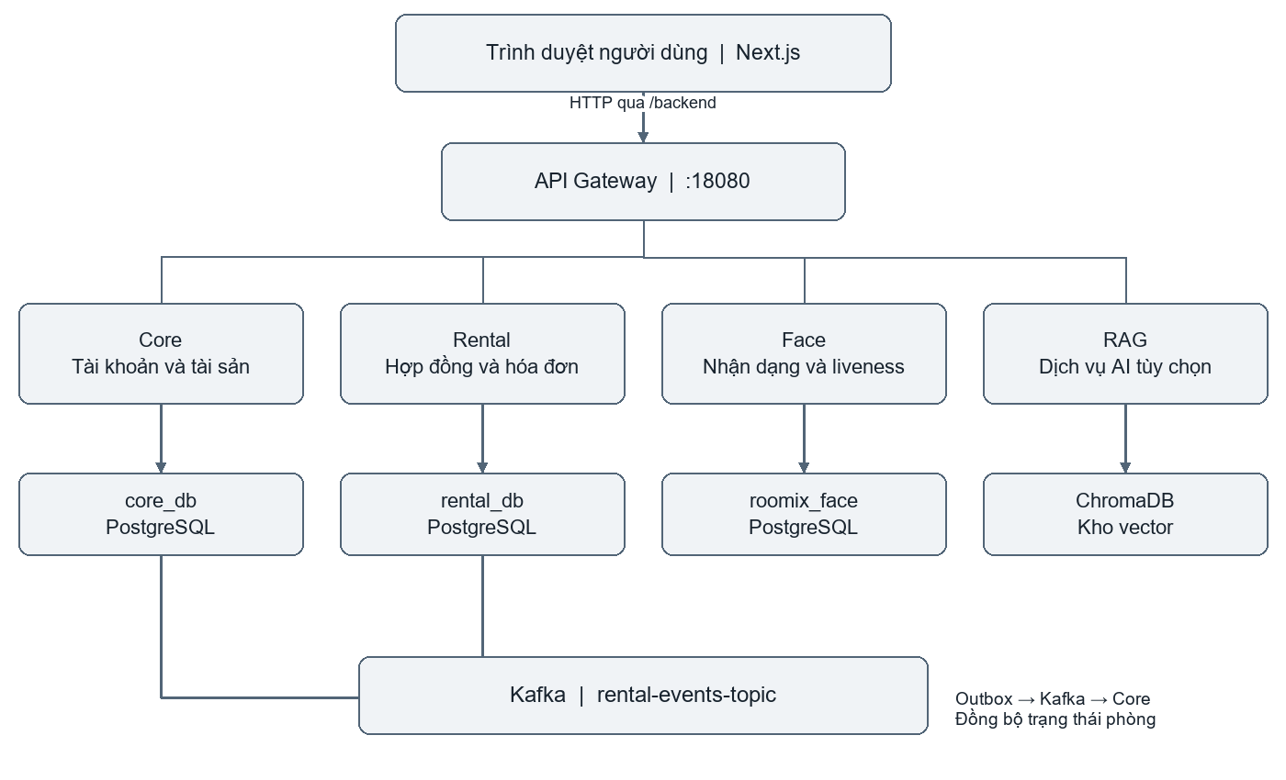
Hình 2.1. Kiến trúc tổng thể của hệ thống.
a. Frontend
Frontend tổ chức màn hình theo vai trò. Khu vực người thuê tập trung vào tìm phòng và theo dõi giao dịch của mình. Khu vực chủ trọ hỗ trợ quản lý tài sản và hoạt động cho thuê. Khu vực Admin phục vụ kiểm duyệt và quản trị.
Các request từ trình duyệt được gửi qua đường dẫn rewrite của Next.js tới Gateway. Cách tổ chức này giúp frontend sử dụng một điểm truy cập thống nhất trong môi trường tích hợp.
b. API Gateway
Gateway định tuyến request theo đường dẫn. Các nhóm /api/auth, /api/users, /api/rooms và các API quản trị được chuyển tới Core. Các nhóm /api/rentals, /api/tenancies và /api/invoices được chuyển tới Rental.
Gateway còn cấu hình CORS và cung cấp trang Swagger tổng hợp trong môi trường phát triển. Các dịch vụ đích tiếp tục kiểm tra quyền và điều kiện nghiệp vụ.
c. Core Service
Core quản lý dữ liệu danh tính và tài sản. Dữ liệu chính gồm tài khoản, nhà, tầng, phòng, bài đăng, ảnh, yêu thích, báo cáo, thông báo và nhật ký.
Core cũng quản lý phiên xác thực khuôn mặt và quyết định kết quả đăng nhập. Face gửi kết quả xác minh về Core để hoàn tất luồng.
d. Rental Service
Rental quản lý quá trình thuê. Các đối tượng chính gồm yêu cầu thuê, hợp đồng, lượt thuê đang hoạt động, chỉ số, hóa đơn, lịch sử điều chỉnh và quyết toán.
Rental còn lưu outbox để phát sự kiện. Các thay đổi quan trọng như kích hoạt hoặc kết thúc thuê được truyền sang Core qua Kafka.
e. Face Auth Service
Face xử lý ảnh từ webcam, kiểm tra chất lượng, nhận dạng hướng đầu và tạo vector khuôn mặt. Dịch vụ giữ trạng thái challenge để theo dõi trình tự liveness.
Hồ sơ khuôn mặt được gắn với định danh Admin đã được Core xác minh. Kết quả xử lý ảnh được gửi về Core theo phiên tương ứng.
f. RAG Service
RAG tổ chức dữ liệu phục vụ truy xuất và tạo câu trả lời. Dịch vụ sử dụng ChromaDB và có thể gọi Gemini khi có khóa cấu hình.
Việc mở chatbot cần hoàn thiện các điều kiện về nguồn dữ liệu và quyền xem liên hệ. Đây là nội dung tiếp tục phát triển của hệ thống.

2.4.2. Phân chia dữ liệu giữa các dịch vụ
Miền dữ liệu | Dịch vụ quản lý | Nội dung chính
Danh tính | Core | Tài khoản, mật khẩu, vai trò, trạng thái và token.
Tài sản | Core | Nhà, tầng, phòng, tiện ích và hình ảnh.
Công bố nội dung | Core | Bài đăng, phê duyệt và phạm vi hiển thị.
Giao dịch thuê | Rental | Yêu cầu, hợp đồng và lượt thuê hiện hành.
Chi phí | Rental | Chỉ số, hóa đơn, thanh toán và quyết toán.
Hồ sơ khuôn mặt | Face | Embedding và thời điểm cập nhật hồ sơ.
Thử thách xác thực | Face | Bước xử lý, thời hạn và kết quả challenge.
Dữ liệu truy xuất AI | RAG | Nội dung đã lập chỉ mục và vector tìm kiếm.

Mỗi dịch vụ chịu trách nhiệm cập nhật dữ liệu thuộc miền của mình. Các UUID liên quan được sử dụng để trao đổi qua API hoặc sự kiện.
Ví dụ, Rental lưu room_id để xác định phòng của hợp đồng. Khi cần kiểm tra dữ liệu phòng, Rental gọi giao diện Core theo quy trình nội bộ. Database Rental không tạo khóa ngoại trực tiếp tới database Core.
Cách phân chia này giúp các dịch vụ có thể phát triển riêng. Đổi lại, hệ thống cần xử lý trường hợp dữ liệu tham chiếu thay đổi hoặc dịch vụ phụ thuộc chưa phản hồi.

2.4.3. Các kịch bản của hệ thống
Các đặc tả sau trình bày hành vi cần thực hiện ở từng chức năng. Mỗi ca sử dụng gồm tác nhân, điều kiện trước, luồng xử lý, ngoại lệ và kết quả.
UC01. Đăng ký tài khoản
Thuộc tính | Nội dung
Tác nhân | Khách truy cập.
Mục tiêu | Tạo tài khoản người thuê hoặc chủ trọ.
Tiền điều kiện | Người dùng có thông tin đăng ký hợp lệ.
Kích hoạt | Người dùng chọn chức năng đăng ký.
Luồng chính | Chọn vai trò, nhập thông tin, gửi biểu mẫu, hệ thống kiểm tra dữ liệu và tính duy nhất, lưu tài khoản rồi phản hồi kết quả.
Ngoại lệ | Thiếu trường bắt buộc, dữ liệu vượt giới hạn, username hoặc email đã tồn tại.
Hậu điều kiện | Tài khoản được tạo theo chính sách của vai trò.

Tài khoản chủ trọ phải qua bước phê duyệt theo quy trình hệ thống. Vai trò được đăng ký công khai cần được kiểm soát ở backend. Khi đăng ký thất bại, giao diện giữ các thông tin phù hợp để người dùng chỉnh sửa.
UC02. Đăng nhập bằng mật khẩu
Thuộc tính | Nội dung
Tác nhân | Người thuê, chủ trọ, Admin.
Mục tiêu | Xác thực và truy cập chức năng theo vai trò.
Tiền điều kiện | Tài khoản tồn tại và đáp ứng điều kiện hoạt động.
Kích hoạt | Người dùng gửi tên đăng nhập và mật khẩu.
Luồng chính | Kiểm tra dữ liệu, xác thực mật khẩu, kiểm tra trạng thái tài khoản, tạo phiên và trả thông tin người dùng.
Ngoại lệ | Sai mật khẩu, tài khoản bị khóa hoặc dữ liệu request không hợp lệ.
Hậu điều kiện | Người dùng có phiên đăng nhập hợp lệ.

Frontend sử dụng vai trò do backend trả về để điều hướng. Dữ liệu đăng nhập hiện được mô tả theo LoginRequest với trường username và password.
UC03. Làm mới phiên đăng nhập
Thuộc tính | Nội dung
Tác nhân | Người dùng đang có phiên.
Mục tiêu | Tiếp tục sử dụng ứng dụng khi cần làm mới access token.
Tiền điều kiện | Refresh token còn hợp lệ theo chính sách server.
Kích hoạt | Frontend gửi yêu cầu refresh.
Luồng chính | Backend đọc cookie, kiểm tra token và trạng thái phiên, tạo thông tin xác thực mới rồi cập nhật cookie theo quy tắc.
Ngoại lệ | Cookie không có, token hết hạn hoặc đã bị thu hồi.
Hậu điều kiện | Phiên được làm mới hoặc chuyển về trạng thái cần đăng nhập.

Refresh cookie được cấu hình HttpOnly. Frontend cần xử lý việc nhiều request cùng gặp token hết hạn để tránh tạo vòng lặp làm mới.
UC04. Đăng xuất
Thuộc tính | Nội dung
Tác nhân | Người dùng đã đăng nhập.
Mục tiêu | Kết thúc phiên hiện tại.
Tiền điều kiện | Có trạng thái phiên trên trình duyệt.
Kích hoạt | Người dùng chọn đăng xuất.
Luồng chính | Gọi API logout, thu hồi refresh token, xóa cookie và dọn trạng thái xác thực trên frontend.
Ngoại lệ | Phiên đã hết hạn hoặc kết nối bị gián đoạn.
Hậu điều kiện | Giao diện trở về trạng thái chưa đăng nhập.

Các tác vụ phụ thuộc phiên, như camera hoặc request đang chờ, cần được dừng hoặc bỏ qua kết quả sau khi đăng xuất.
UC05. Cập nhật hồ sơ cá nhân
Thuộc tính | Nội dung
Tác nhân | Người dùng đã xác thực.
Mục tiêu | Chỉnh sửa thông tin hồ sơ được phép.
Tiền điều kiện | Tài khoản đang hoạt động.
Kích hoạt | Người dùng mở hồ sơ và chọn chỉnh sửa.
Luồng chính | Tải dữ liệu hiện tại, nhập thay đổi, kiểm tra dữ liệu, lưu và tải lại hồ sơ.
Ngoại lệ | Trường bắt buộc bị bỏ trống, dữ liệu vượt giới hạn hoặc thông tin trùng theo ràng buộc.
Hậu điều kiện | Hồ sơ được cập nhật.

Các trường như vai trò, trạng thái và định danh tài khoản được kiểm soát bởi nghiệp vụ tương ứng. API hồ sơ cần giới hạn rõ trường mà người dùng có thể thay đổi.
UC06. Đổi mật khẩu
Thuộc tính | Nội dung
Tác nhân | Người dùng đã đăng nhập.
Mục tiêu | Thay mật khẩu hiện tại.
Tiền điều kiện | Có thông tin xác thực hợp lệ.
Kích hoạt | Người dùng chọn đổi mật khẩu.
Luồng chính | Nhập mật khẩu hiện tại, mật khẩu mới và xác nhận, hệ thống kiểm tra rồi cập nhật giá trị băm.
Ngoại lệ | Mật khẩu cũ sai, mật khẩu mới không hợp lệ hoặc xác nhận không khớp.
Hậu điều kiện | Mật khẩu được thay đổi và các phiên chịu chính sách hiệu lực mới.

Giao diện cần hướng dẫn người dùng đăng nhập lại khi backend yêu cầu. Thông tin mật khẩu không được ghi vào nhật ký thao tác.
UC07. Đặt lại mật khẩu
Thuộc tính | Nội dung
Tác nhân | Người dùng cần khôi phục truy cập.
Mục tiêu | Thiết lập mật khẩu mới qua token đặt lại.
Tiền điều kiện | Chức năng gửi mail đã được cấu hình.
Kích hoạt | Người dùng gửi yêu cầu quên mật khẩu.
Luồng chính | Gửi yêu cầu, hệ thống tạo token và gửi hướng dẫn, người dùng mở liên kết rồi nhập mật khẩu mới.
Ngoại lệ | Token hết hạn, token đã sử dụng hoặc dữ liệu mật khẩu không hợp lệ.
Hậu điều kiện | Mật khẩu được cập nhật khi token được chấp nhận.

Phản hồi yêu cầu khôi phục cần được thiết kế phù hợp để hạn chế lộ thông tin về tài khoản. Token chỉ được sử dụng trong thời hạn và theo quy tắc một lần.
UC08. Tìm kiếm và lọc phòng
Thuộc tính | Nội dung
Tác nhân | Khách truy cập, người thuê.
Mục tiêu | Tìm phòng theo nhu cầu.
Tiền điều kiện | Có dữ liệu phòng được công khai.
Kích hoạt | Nhập tiêu chí và chọn tìm kiếm.
Luồng chính | Gửi tiêu chí, server kiểm tra tham số, lọc dữ liệu, phân trang và trả danh sách.
Ngoại lệ | Tham số không hợp lệ hoặc không có kết quả phù hợp.
Hậu điều kiện | Danh sách hiển thị theo điều kiện đã chọn.

Các trường tìm kiếm cần khớp với RoomSearchRequest. Khi thay tiêu chí, frontend đưa danh sách về trang phù hợp để tránh giữ một số trang vượt quá kết quả mới.
UC09. Sắp xếp và chuyển trang
Thuộc tính | Nội dung
Tác nhân | Người đang xem danh sách phòng.
Mục tiêu | Thay đổi thứ tự và xem thêm kết quả.
Tiền điều kiện | Đã có danh sách tìm kiếm.
Kích hoạt | Chọn tiêu chí sắp xếp hoặc số trang.
Luồng chính | Gửi sort, page và size, server xử lý theo giá trị được hỗ trợ rồi trả kết quả.
Ngoại lệ | Sort lạ, page âm hoặc size vượt giới hạn.
Hậu điều kiện | Kết quả được hiển thị với thứ tự và phân trang tương ứng.

Tên trường sắp xếp cần được ánh xạ theo danh sách cho phép. Trình duyệt không được truyền trực tiếp một biểu thức truy vấn tùy ý xuống database.
UC10. Xem chi tiết phòng
Thuộc tính | Nội dung
Tác nhân | Khách truy cập, người thuê.
Mục tiêu | Xem đầy đủ nội dung phòng được công bố.
Tiền điều kiện | Phòng đáp ứng điều kiện hiển thị.
Kích hoạt | Chọn một phòng trong danh sách.
Luồng chính | Gửi roomId, tải thông tin và ảnh, hiển thị điều kiện thuê cùng các thao tác được phép.
Ngoại lệ | Phòng không tồn tại hoặc nội dung đã ngừng công khai.
Hậu điều kiện | Người dùng có thông tin để tiếp tục lựa chọn.

Response công khai cần được chọn lọc. Dữ liệu quản trị hoặc thông tin liên hệ bị hạn chế chỉ được cung cấp theo chính sách riêng.
UC11. Lưu và bỏ lưu phòng yêu thích
Thuộc tính | Nội dung
Tác nhân | Người thuê.
Mục tiêu | Lưu các lựa chọn cần xem lại.
Tiền điều kiện | Đã đăng nhập và phòng phù hợp chính sách lưu.
Kích hoạt | Chọn biểu tượng yêu thích.
Luồng chính | Gửi request thêm hoặc xóa, server kiểm tra người gọi, cập nhật quan hệ và trả kết quả.
Ngoại lệ | Phòng không còn hợp lệ hoặc kết nối thất bại.
Hậu điều kiện | Danh sách riêng được cập nhật.

Thao tác yêu thích được tách khỏi yêu cầu thuê. Bỏ lưu một phòng không làm hủy yêu cầu thuê đã gửi đối với phòng đó.
UC12. Gửi yêu cầu thuê
Thuộc tính | Nội dung
Tác nhân | Người thuê.
Mục tiêu | Gửi nhu cầu thuê đến chủ trọ.
Tiền điều kiện | Tài khoản hợp lệ và phòng đáp ứng điều kiện nhận yêu cầu.
Kích hoạt | Chọn gửi yêu cầu tại phòng.
Luồng chính | Nhập lời nhắn, gửi request, Rental kiểm tra dữ liệu tài khoản và phòng, kiểm tra trùng rồi lưu yêu cầu PENDING.
Ngoại lệ | Đã có yêu cầu chờ trùng hoặc phòng không còn đủ điều kiện.
Hậu điều kiện | Yêu cầu xuất hiện trong danh sách của hai bên.

Người gửi được xác định từ JWT. Các trường định danh do client gửi phải được kiểm tra theo dữ liệu thật.
UC13. Hủy yêu cầu thuê
Thuộc tính | Nội dung
Tác nhân | Người thuê đã gửi yêu cầu.
Mục tiêu | Rút yêu cầu chưa được xử lý theo điều kiện cho phép.
Tiền điều kiện | Yêu cầu thuộc người gọi và còn trạng thái phù hợp.
Kích hoạt | Chọn hủy yêu cầu.
Luồng chính | Xác minh quyền sở hữu, kiểm tra trạng thái, cập nhật CANCELLED và trả kết quả.
Ngoại lệ | Yêu cầu đã được chấp nhận hoặc thuộc người khác.
Hậu điều kiện | Yêu cầu được hủy hợp lệ.

Trường hợp hủy lặp cần được xử lý an toàn. Server không tạo thêm tác động nghiệp vụ khi nhận lại cùng ý định đã hoàn tất.
UC14. Xem danh sách yêu cầu
Thuộc tính | Nội dung
Tác nhân | Người thuê, chủ trọ.
Mục tiêu | Theo dõi yêu cầu trong phạm vi của mình.
Tiền điều kiện | Đã xác thực.
Kích hoạt | Mở trang yêu cầu thuê.
Luồng chính | Gửi bộ lọc và phân trang, server xác định phạm vi theo vai trò rồi trả dữ liệu.
Ngoại lệ | Bộ lọc không hợp lệ hoặc dịch vụ chưa sẵn sàng.
Hậu điều kiện | Người dùng xem được các yêu cầu liên quan.

Người thuê xem yêu cầu mình gửi. Chủ trọ xem yêu cầu gửi đến các phòng thuộc quyền quản lý.
UC15. Chấp nhận yêu cầu thuê
Thuộc tính | Nội dung
Tác nhân | Chủ trọ.
Mục tiêu | Chọn người thuê và tạo hợp đồng chờ cọc.
Tiền điều kiện | Yêu cầu PENDING thuộc phòng của chủ trọ và phòng còn đủ điều kiện.
Kích hoạt | Chủ trọ chọn chấp nhận.
Luồng chính | Kiểm tra quyền, khóa nghiệp vụ theo phòng, kiểm tra hợp đồng mở, tạo hợp đồng PENDING và cập nhật các yêu cầu liên quan trong transaction.
Ngoại lệ | Có giao dịch cạnh tranh hoặc phòng đã có hợp đồng mở.
Hậu điều kiện | Một hợp đồng chờ cọc được tạo cho yêu cầu đã chọn.

Các yêu cầu PENDING khác của cùng phòng được xử lý theo chính sách của hệ thống. Giao dịch thất bại phải rollback để tránh trạng thái chấp nhận thiếu hợp đồng.
UC16. Từ chối yêu cầu thuê
Thuộc tính | Nội dung
Tác nhân | Chủ trọ.
Mục tiêu | Kết thúc xử lý một yêu cầu không phù hợp.
Tiền điều kiện | Yêu cầu thuộc phòng của chủ trọ và còn được phép từ chối.
Kích hoạt | Chọn từ chối.
Luồng chính | Nhập lý do, kiểm tra quyền và trạng thái, lưu kết quả REJECTED rồi phản hồi.
Ngoại lệ | Lý do không hợp lệ hoặc yêu cầu đã chuyển trạng thái.
Hậu điều kiện | Người thuê xem được kết quả xử lý theo dữ liệu được cấp.

Lý do cần đủ rõ để người gửi hiểu quyết định. Nội dung được giới hạn độ dài và xử lý như dữ liệu người dùng.
UC17. Xem thông tin liên hệ sau chấp nhận
Thuộc tính | Nội dung
Tác nhân | Người tham gia yêu cầu thuê.
Mục tiêu | Tiếp cận thông tin liên hệ theo điều kiện nghiệp vụ.
Tiền điều kiện | Yêu cầu đạt trạng thái được cấp quyền.
Kích hoạt | Mở danh thiếp liên hệ của yêu cầu.
Luồng chính | Server kiểm tra requestId, người gọi và trạng thái, lấy dữ liệu liên hệ rồi trả response phù hợp.
Ngoại lệ | Chưa đủ điều kiện hoặc thông tin liên hệ thiếu.
Hậu điều kiện | Dữ liệu liên hệ được cung cấp trong phạm vi cho phép.

Việc biết requestId chưa đủ để đọc danh thiếp. Kiểm tra quyền phải được thực hiện tại API trước khi trả dữ liệu.
UC18. Quản lý nhà trọ
Thuộc tính | Nội dung
Tác nhân | Chủ trọ.
Mục tiêu | Tổ chức các tài sản đang quản lý.
Tiền điều kiện | Tài khoản chủ trọ đáp ứng điều kiện hoạt động.
Kích hoạt | Mở chức năng nhà trọ.
Luồng chính | Xem danh sách, tạo hoặc cập nhật nhà, kiểm tra dữ liệu và lưu thay đổi.
Ngoại lệ | Dữ liệu không hợp lệ hoặc nhà thuộc người khác.
Hậu điều kiện | Danh sách nhà của chủ trọ được cập nhật.

Chủ sở hữu được lấy từ danh tính đã xác thực. Việc xóa nhà phải tuân ràng buộc với tầng, phòng và dữ liệu liên quan.
UC19. Quản lý tầng
Thuộc tính | Nội dung
Tác nhân | Chủ trọ.
Mục tiêu | Tổ chức phòng theo tầng của từng nhà.
Tiền điều kiện | Nhà tồn tại và thuộc người gọi.
Kích hoạt | Chọn nhà và thao tác với tầng.
Luồng chính | Xem tầng, nhập dữ liệu thêm hoặc sửa, kiểm tra quan hệ và số tầng rồi lưu.
Ngoại lệ | Trùng số tầng trong nhà hoặc floorId không thuộc houseId.
Hậu điều kiện | Cấu trúc tầng được cập nhật hợp lệ.

Khi xóa tầng, hệ thống kiểm tra các phòng liên quan. Hai định danh nhà và tầng phải được xác minh cùng nhau.
UC20. Tạo phòng
Thuộc tính | Nội dung
Tác nhân | Chủ trọ.
Mục tiêu | Thêm phòng vào cấu trúc tài sản.
Tiền điều kiện | Tầng hợp lệ và thuộc quyền quản lý.
Kích hoạt | Chọn tạo phòng.
Luồng chính | Nhập số phòng, thông tin cơ bản và ảnh, gửi multipart, server kiểm tra rồi lưu phòng cùng dữ liệu liên quan.
Ngoại lệ | Số phòng trùng, dữ liệu không hợp lệ hoặc upload lỗi.
Hậu điều kiện | Phòng được tạo theo trạng thái ban đầu của backend.

Thông tin công bố và thông tin phòng vật lý được quản lý theo mô hình Room và Post. Giao diện cần thông báo rõ khi mới lưu nháp và khi đã gửi duyệt.
UC21. Cập nhật phòng và bài đăng
Thuộc tính | Nội dung
Tác nhân | Chủ trọ.
Mục tiêu | Chỉnh sửa nội dung tài sản và thông tin công bố.
Tiền điều kiện | Phòng thuộc người gọi.
Kích hoạt | Chọn chỉnh sửa.
Luồng chính | Tải thông tin, nhập thay đổi, kiểm tra quyền và trường được phép, lưu rồi tải lại dữ liệu.
Ngoại lệ | Nội dung không hợp lệ hoặc trạng thái hiện tại hạn chế thao tác.
Hậu điều kiện | Thông tin được cập nhật theo luật nghiệp vụ.

Các điều khoản đã lưu trong hợp đồng cần được bảo toàn theo mô hình giao dịch. Việc sửa giá tin đăng không được làm thay đổi âm thầm lịch sử hợp đồng.
UC22. Gửi bài đăng để duyệt
Thuộc tính | Nội dung
Tác nhân | Chủ trọ.
Mục tiêu | Đưa nội dung vào hàng chờ kiểm duyệt.
Tiền điều kiện | Bài thuộc chủ trọ và có dữ liệu cần thiết.
Kích hoạt | Chọn gửi duyệt.
Luồng chính | Kiểm tra nội dung và trạng thái, cập nhật chờ duyệt rồi phản hồi.
Ngoại lệ | Thiếu thông tin hoặc trạng thái không cho phép.
Hậu điều kiện | Admin có thể tiếp nhận bài theo danh sách kiểm duyệt.

Giao diện cần tải lại trạng thái từ server. Trường hợp người dùng bấm lặp do chờ lâu cần được kiểm tra để tránh tạo các tác động trùng.
UC23. Ẩn hoặc hiện bài đăng
Thuộc tính | Nội dung
Tác nhân | Chủ trọ.
Mục tiêu | Điều chỉnh phạm vi công khai theo điều kiện cho phép.
Tiền điều kiện | Bài đăng thuộc quyền quản lý.
Kích hoạt | Chọn ẩn hoặc hiện.
Luồng chính | Server kiểm tra quyền và trạng thái, áp dụng thay đổi rồi trả kết quả.
Ngoại lệ | Bài chưa đủ điều kiện hiện hoặc dữ liệu đã thay đổi.
Hậu điều kiện | Danh sách công khai phản ánh trạng thái mới.

Cần kiểm tra kết quả bằng API công khai sau khi thao tác. Trạng thái thuê của phòng tiếp tục được quản lý theo nghiệp vụ hợp đồng.
UC24. Xác nhận đã nhận cọc
Thuộc tính | Nội dung
Tác nhân | Chủ trọ.
Mục tiêu | Kích hoạt hợp đồng chờ cọc.
Tiền điều kiện | Hợp đồng PENDING thuộc chủ trọ và chưa quá hạn.
Kích hoạt | Chủ trọ xác nhận đã nhận tiền cọc.
Luồng chính | Kiểm tra điều kiện, chuyển hợp đồng ACTIVE, tạo dữ liệu lượt thuê và ghi sự kiện tương ứng trong transaction.
Ngoại lệ | Quá hạn, sai trạng thái hoặc hợp đồng không thuộc người gọi.
Hậu điều kiện | Hợp đồng hoạt động và sự kiện được chờ phát sang Core.

Trạng thái phòng được cập nhật qua luồng sự kiện. Rental vẫn là nơi kiểm soát điều kiện của giao dịch xác nhận cọc.
UC25. Xem hợp đồng
Thuộc tính | Nội dung
Tác nhân | Người thuê, chủ trọ.
Mục tiêu | Tra cứu các điều khoản và trạng thái thuê.
Tiền điều kiện | Người gọi thuộc phạm vi được xem hợp đồng.
Kích hoạt | Mở danh sách hoặc chi tiết hợp đồng.
Luồng chính | Xác minh người tham gia, tải dữ liệu, trình bày điều khoản tiền thuê, cọc, thời gian và trạng thái.
Ngoại lệ | Hợp đồng không tồn tại hoặc ngoài quyền truy cập.
Hậu điều kiện | Hai bên tra cứu được dữ liệu được cấp.

Hợp đồng lưu snapshot các khoản tiền và đơn giá cần thiết. Các thông tin này là cơ sở tính hóa đơn trong lượt thuê tương ứng.
UC26. Hủy hợp đồng chờ cọc
Thuộc tính | Nội dung
Tác nhân | Người được cấp quyền theo nghiệp vụ.
Mục tiêu | Kết thúc hợp đồng chưa kích hoạt.
Tiền điều kiện | Hợp đồng còn trạng thái PENDING và đáp ứng điều kiện hủy.
Kích hoạt | Gửi yêu cầu hủy.
Luồng chính | Kiểm tra quyền và trạng thái, lưu lý do, cập nhật CANCELLED và giải phóng dữ liệu giữ chỗ liên quan.
Ngoại lệ | Hợp đồng đã ACTIVE hoặc dữ liệu đang được xử lý bởi giao dịch khác.
Hậu điều kiện | Hợp đồng chờ được hủy hợp lệ.

Hợp đồng đang hoạt động đi qua quy trình trả phòng và quyết toán. Lịch sử hợp đồng hủy được giữ lại phục vụ tra cứu.
UC27. Ghi chỉ số và lập hóa đơn
Thuộc tính | Nội dung
Tác nhân | Chủ trọ.
Mục tiêu | Xác định khoản phải trả của một kỳ thuê.
Tiền điều kiện | Hợp đồng ACTIVE và kỳ đủ điều kiện lập.
Kích hoạt | Chọn lập hóa đơn.
Luồng chính | Nhập kỳ, ngày hạn và chỉ số cuối, kiểm tra chuỗi chỉ số, tính các khoản tiền, lưu chỉ số cùng hóa đơn trong transaction.
Ngoại lệ | Chỉ số giảm, kỳ trùng hoặc hợp đồng không hợp lệ.
Hậu điều kiện | Hóa đơn PENDING được tạo với các dòng chi tiết.

Chỉ số được quản lý theo hợp đồng và tháng. Khi transaction thất bại, hệ thống cần rollback cả các bản ghi liên quan.
UC28. Xác nhận hóa đơn
Thuộc tính | Nội dung
Tác nhân | Người thuê của hợp đồng.
Mục tiêu | Xác nhận đã kiểm tra khoản phải trả.
Tiền điều kiện | Hóa đơn thuộc người thuê và ở trạng thái cho phép.
Kích hoạt | Người thuê chọn xác nhận.
Luồng chính | Kiểm tra danh tính, trạng thái và khiếu nại, cập nhật CONFIRMED rồi phản hồi.
Ngoại lệ | Có khiếu nại hoặc người gọi không phải người thuê liên quan.
Hậu điều kiện | Hóa đơn chuyển sang bước tiếp theo của quy trình thu.

Xác nhận hóa đơn cần được phân biệt với thanh toán. Người dùng xác nhận tính đúng của khoản phải trả trước khi hệ thống ghi nhận tiền.
UC29. Khiếu nại và giải quyết hóa đơn
Thuộc tính | Nội dung
Tác nhân | Người thuê, chủ trọ.
Mục tiêu | Xử lý sai lệch về chỉ số hoặc khoản phí.
Tiền điều kiện | Hóa đơn đáp ứng trạng thái cho phép phản hồi.
Kích hoạt | Người thuê gửi lý do khiếu nại.
Luồng chính | Ghi nhận tranh chấp, chủ trọ xem xét, giải quyết và cập nhật nội dung, người thuê kiểm tra lại theo quy trình.
Ngoại lệ | Lý do rỗng hoặc hóa đơn có giao dịch đang hạn chế thay đổi.
Hậu điều kiện | Trạng thái khiếu nại và kết quả giải quyết được lưu.

Trong thời gian có tranh chấp, thao tác thu tiền phải tuân các điều kiện kiểm soát của service.
UC30. Điều chỉnh hóa đơn
Thuộc tính | Nội dung
Tác nhân | Chủ trọ.
Mục tiêu | Sửa dữ liệu hóa đơn khi đủ điều kiện.
Tiền điều kiện | Kỳ và trạng thái hóa đơn được phép điều chỉnh.
Kích hoạt | Chọn điều chỉnh và nhập lý do.
Luồng chính | Kiểm tra dữ liệu, lưu bản trước, tính bản mới, tăng revision và yêu cầu xác nhận lại theo luật nghiệp vụ.
Ngoại lệ | Hóa đơn đã thu hoặc không phải kỳ được phép sửa.
Hậu điều kiện | Có lịch sử trước và sau của lần điều chỉnh.

Lịch sử điều chỉnh gắn với người thực hiện và lý do. Dữ liệu này phục vụ đối chiếu khi hai bên kiểm tra lại khoản phí.
UC31. Ghi nhận thu tiền
Thuộc tính | Nội dung
Tác nhân | Chủ trọ.
Mục tiêu | Ghi nhận hóa đơn đã được thanh toán theo phương thức được hỗ trợ.
Tiền điều kiện | Hóa đơn đủ điều kiện thu và không bị chặn bởi giao dịch khác.
Kích hoạt | Chọn ghi nhận thanh toán.
Luồng chính | Kiểm tra quyền, trạng thái và số tiền, cập nhật khoản đã thu cùng phương thức rồi phản hồi.
Ngoại lệ | Hóa đơn đang khiếu nại hoặc có VNPay PENDING.
Hậu điều kiện | Hóa đơn được cập nhật theo kết quả thu.

Request gửi lại cần được xử lý để không ghi nhận tiền hai lần. Sau thao tác, giao diện tải lại dữ liệu chính thức từ server.
UC32. Thanh toán VNPay sandbox
Thuộc tính | Nội dung
Tác nhân | Người thuê, VNPay.
Mục tiêu | Thực hiện luồng thanh toán qua môi trường sandbox.
Tiền điều kiện | Có cấu hình merchant và hóa đơn đủ điều kiện.
Kích hoạt | Người thuê yêu cầu URL thanh toán.
Luồng chính | Tạo payment attempt, chuyển người dùng tới URL, nhận callback, kiểm tra chữ ký và dữ liệu rồi cập nhật kết quả.
Ngoại lệ | Sai chữ ký, sai tiền, hết hạn hoặc callback của giao dịch đã được thay thế.
Hậu điều kiện | Hóa đơn chỉ được cập nhật khi kết quả giao dịch được xác minh.

Trang return phục vụ hiển thị kết quả cho trình duyệt. Việc xác nhận thanh toán dựa trên luồng callback và các kiểm tra trong Rental.
UC33. Quyết toán trả phòng
Thuộc tính | Nội dung
Tác nhân | Chủ trọ và người thuê liên quan.
Mục tiêu | Chốt nghĩa vụ tài chính trước khi kết thúc thuê.
Tiền điều kiện | Hợp đồng ACTIVE và có dữ liệu đối soát.
Kích hoạt | Chủ trọ mở chức năng trả phòng.
Luồng chính | Nhập ngày trả, chỉ số cuối và phí hợp lệ, xem preview, kiểm tra công nợ và cọc, ghi nhận thu hoặc hoàn rồi chốt quyết toán.
Ngoại lệ | Chỉ số sai, thiếu lý do bồi thường hoặc còn điều kiện chưa đáp ứng.
Hậu điều kiện | Quyết toán được lưu để thực hiện bước kết thúc hợp đồng.

Tiền cọc được dùng để bù trừ nghĩa vụ. Hệ thống cần hiển thị rõ số tiền thu thêm hoặc số tiền phải hoàn cho người thuê.
UC34. Kết thúc hợp đồng
Thuộc tính | Nội dung
Tác nhân | Chủ trọ.
Mục tiêu | Ghi nhận đã hoàn tất thuê và bàn giao.
Tiền điều kiện | Đã đáp ứng điều kiện quyết toán và bàn giao.
Kích hoạt | Xác nhận kết thúc hợp đồng.
Luồng chính | Kiểm tra trạng thái, cập nhật ENDED, xử lý lượt thuê hiện hành và ghi sự kiện kết thúc thuê.
Ngoại lệ | Chưa quyết toán hoặc thiếu khoản thu, hoàn cần thiết.
Hậu điều kiện | Hợp đồng kết thúc và Core nhận sự kiện để cập nhật phòng.

Ngày kết thúc dự kiến trong hợp đồng là một thông tin theo dõi. Bước kết thúc nghiệp vụ còn phụ thuộc việc đối soát và bàn giao thực tế.
UC35. Xem thống kê tài chính
Thuộc tính | Nội dung
Tác nhân | Chủ trọ.
Mục tiêu | Theo dõi phải thu, đã thu và các khoản còn lại.
Tiền điều kiện | Có dữ liệu hóa đơn thuộc phạm vi chủ trọ.
Kích hoạt | Mở thống kê và chọn thời gian.
Luồng chính | Lấy dữ liệu theo bộ lọc, tổng hợp, hiển thị chỉ tiêu và cho phép đối chiếu danh sách nguồn.
Ngoại lệ | Dữ liệu chưa đầy đủ hoặc không ánh xạ được tài sản.
Hậu điều kiện | Chủ trọ xem được kết quả tổng hợp theo phạm vi.

Các chỉ tiêu cần có định nghĩa rõ. Khoản quyết toán và tiền cọc cần được phân biệt với dòng tiền thu mới để tránh cộng trùng.
UC36. Duyệt tài khoản chủ trọ
Thuộc tính | Nội dung
Tác nhân | Admin.
Mục tiêu | Xử lý tài khoản chủ trọ chờ xác minh.
Tiền điều kiện | Admin có quyền quản trị và tài khoản đang chờ xử lý.
Kích hoạt | Chọn phê duyệt hoặc từ chối.
Luồng chính | Xem dữ liệu, kiểm tra trạng thái, lưu quyết định và phản hồi kết quả.
Ngoại lệ | Tài khoản đã được xử lý hoặc yêu cầu thiếu dữ liệu.
Hậu điều kiện | Trạng thái chủ trọ được cập nhật.

Quyền quản lý tài sản sau đăng ký phụ thuộc trạng thái được backend cấp. Việc tự chọn vai trò khi đăng ký chưa hoàn tất bước phê duyệt.
UC37. Khóa hoặc mở khóa tài khoản
Thuộc tính | Nội dung
Tác nhân | Admin.
Mục tiêu | Điều chỉnh khả năng truy cập của tài khoản.
Tiền điều kiện | Người gọi có quyền và đối tượng hợp lệ.
Kích hoạt | Chọn khóa hoặc mở khóa.
Luồng chính | Kiểm tra điều kiện, cập nhật status, lưu dấu và phản hồi.
Ngoại lệ | Trạng thái không phù hợp hoặc thiếu quyền.
Hậu điều kiện | Các request tiếp theo chịu trạng thái tài khoản mới theo luồng xác minh.

Cần kiểm tra tác động của trạng thái khóa tại các dịch vụ nghiệp vụ, kể cả khi access token của người dùng còn hạn.
UC38. Kiểm duyệt bài đăng
Thuộc tính | Nội dung
Tác nhân | Admin.
Mục tiêu | Quyết định công bố nội dung chờ duyệt.
Tiền điều kiện | Bài ở trạng thái có thể xử lý.
Kích hoạt | Mở bài và chọn duyệt hoặc từ chối.
Luồng chính | Xem nội dung, kiểm tra dữ liệu, ghi quyết định và lý do khi cần, cập nhật trạng thái.
Ngoại lệ | Bài đã được xử lý hoặc dữ liệu thiếu.
Hậu điều kiện | Trạng thái bài phản ánh quyết định kiểm duyệt.

Kiểm tra cần bao gồm cả danh sách quản trị và đường dẫn công khai. Thao tác đồng thời từ hai Admin phải được xử lý theo trạng thái thực ở server.
UC39. Gửi và xử lý báo cáo vi phạm
Thuộc tính | Nội dung
Tác nhân | Người dùng, Admin.
Mục tiêu | Tiếp nhận và xem xét phản ánh về nội dung.
Tiền điều kiện | Người gửi và đối tượng đáp ứng quy định.
Kích hoạt | Người dùng gửi báo cáo hoặc Admin mở báo cáo chờ.
Luồng chính | Lưu người gửi và nội dung, Admin xem xét, cập nhật kết quả review rồi phản hồi theo quyền.
Ngoại lệ | Đối tượng không hợp lệ, nội dung thiếu hoặc người gọi không đủ quyền.
Hậu điều kiện | Báo cáo có trạng thái xử lý được lưu.

Nội dung báo cáo cần được kiểm tra trước khi áp dụng hành động quản trị. Trạng thái xử lý giúp theo dõi các phản ánh còn tồn.
UC40. Đọc thông báo và nhật ký hoạt động
Thuộc tính | Nội dung
Tác nhân | Người dùng với thông báo, Admin với nhật ký được cấp.
Mục tiêu | Theo dõi sự kiện liên quan tài khoản và hoạt động quản trị.
Tiền điều kiện | Đã đăng nhập và có quyền tương ứng.
Kích hoạt | Mở danh sách thông báo hoặc nhật ký.
Luồng chính | Tải dữ liệu theo phạm vi, lọc và phân trang, xem chi tiết, cập nhật trạng thái đọc của thông báo.
Ngoại lệ | Dữ liệu ngoài quyền hoặc dịch vụ chưa sẵn sàng.
Hậu điều kiện | Người dùng theo dõi được các nội dung được cấp.

Nhật ký cần lưu thông tin phục vụ truy vết. Mật khẩu, token và dữ liệu ảnh thô phải được loại khỏi nội dung log.

2.4.4. Mô hình use case
Mô hình use case được chia theo ba tác nhân chính. Khách truy cập tham gia tìm kiếm và xem thông tin công khai. Người thuê bổ sung các thao tác yêu thích, gửi yêu cầu, theo dõi hợp đồng và xử lý hóa đơn. Chủ trọ quản lý tài sản và hoạt động cho thuê. Admin quản lý tài khoản và nội dung.
Các chức năng bảo vệ đều có điều kiện xác thực. Sau bước xác thực, service tiếp tục kiểm tra quyền đối với tài nguyên cụ thể.
Tác nhân | Nhóm ca sử dụng
Khách truy cập | Đăng ký, đăng nhập, tìm kiếm và xem phòng.
Người thuê | Yêu thích, yêu cầu thuê, hợp đồng, hóa đơn, khiếu nại và thanh toán.
Chủ trọ | Nhà, tầng, phòng, bài đăng, xử lý yêu cầu, nhận cọc, hóa đơn và quyết toán.
Admin | Phê duyệt chủ trọ, quản lý tài khoản, kiểm duyệt, báo cáo, thống kê và Face.
Dịch vụ ngoài | Lưu ảnh, gửi mail, thông báo Telegram và callback thanh toán khi có cấu hình.

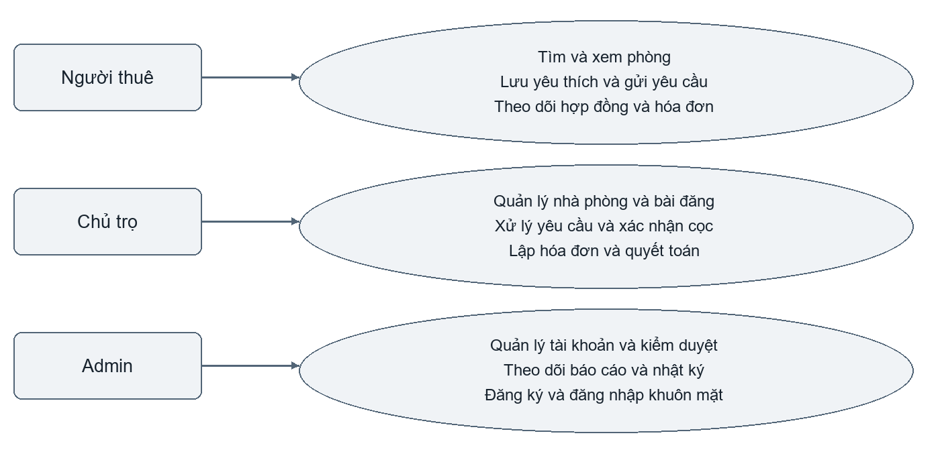
Hình 2.2. Các nhóm chức năng theo tác nhân.
Khi chi tiết hóa sơ đồ, các chức năng có cùng tác nhân và cùng quy trình nên được đặt gần nhau. Những bước dùng chung như kiểm tra quyền có thể thể hiện bằng quan hệ phù hợp để tránh lặp toàn bộ luồng trong từng nhánh.

2.4.5. Mô hình lớp và đối tượng
a. Nhóm tài khoản và tài sản
User là đối tượng danh tính chung của hệ thống. Vai trò và trạng thái xác định phạm vi truy cập của tài khoản.
House đại diện cho một nhà trọ. Mỗi House thuộc một chủ trọ và có nhiều Floor. Floor tổ chức các phòng theo tầng. Room lưu đặc điểm của phòng vật lý. Post lưu nội dung phục vụ công bố và kiểm duyệt.
Favorite liên kết người thuê với bài đăng mà họ quan tâm. Notification quản lý thông báo theo người nhận. ViolationReport và AuditLog hỗ trợ quản trị.
b. Nhóm nghiệp vụ thuê
RentalRequest thể hiện nhu cầu thuê. Khi được chấp nhận, yêu cầu liên kết với Tenancy, thực thể ánh xạ vào bảng contracts.
ActiveTenancy lưu lượt thuê đang hoạt động. MeterReading gắn với hợp đồng và kỳ. Invoice chứa các khoản phải trả, còn InvoiceItem mô tả từng dòng tiền.
InvoiceCorrection lưu lịch sử điều chỉnh. TenancySettlement lưu kết quả quyết toán. TenancyEvent lưu sự kiện cần phát sang Kafka.
c. Nhóm xác thực khuôn mặt
FaceProfile lưu vector đã đăng ký cho Admin. FaceChallenge lưu trạng thái thử thách, thời hạn và kết quả xử lý. Dữ liệu phiên tại Core liên kết kết quả Face với đúng lượt đăng nhập hoặc đăng ký.
d. Trách nhiệm các lớp chính
Lớp | Trách nhiệm
User | Lưu danh tính, vai trò và trạng thái.
House | Quản lý thông tin nhà và chủ sở hữu.
Floor | Tổ chức tầng trong nhà.
Room | Lưu đặc điểm và tình trạng phòng.
Post | Lưu nội dung công bố và trạng thái kiểm duyệt.
RentalRequest | Theo dõi yêu cầu thuê.
Tenancy | Quản lý điều khoản và vòng đời hợp đồng.
ActiveTenancy | Biểu diễn lượt thuê hiện hành.
MeterReading | Lưu chỉ số theo hợp đồng và kỳ.
Invoice | Quản lý khoản phải trả và trạng thái.
InvoiceItem | Lưu từng khoản tiền của hóa đơn.
InvoiceCorrection | Lưu thay đổi theo revision.
TenancySettlement | Tổng hợp và lưu quyết toán.
TenancyEvent | Lưu sự kiện cần phát.
FaceProfile | Lưu hồ sơ embedding.
FaceChallenge | Theo dõi thử thách liveness.

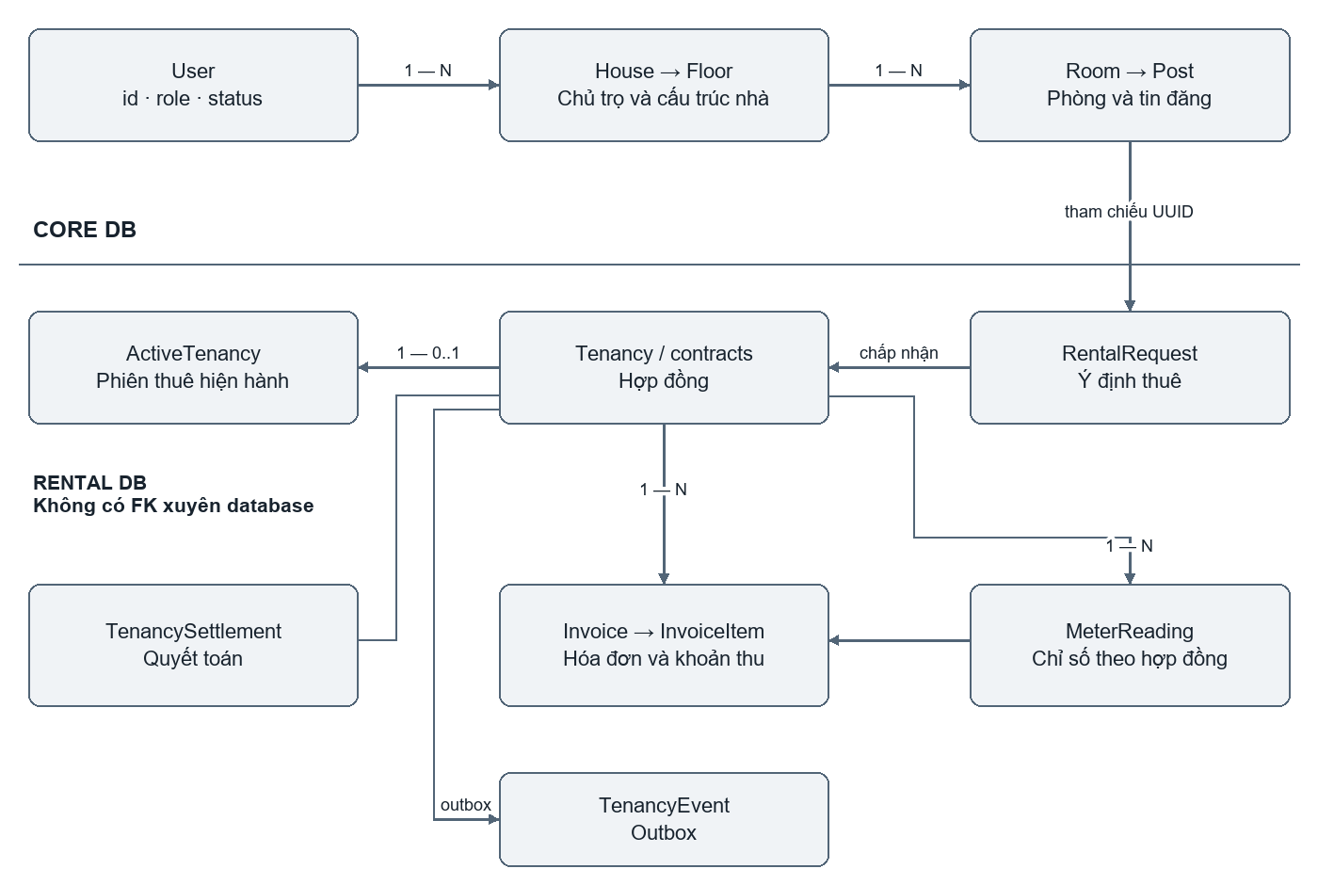
Hình 2.3. Quan hệ giữa các lớp miền nghiệp vụ.

2.4.6. Thiết kế cơ sở dữ liệu
a. Nguyên tắc thiết kế
Dữ liệu được chia theo phạm vi của từng dịch vụ. Khóa chính nghiệp vụ chủ yếu sử dụng UUID. Các quan hệ trong cùng database được bảo vệ bằng khóa ngoại và ràng buộc phù hợp.
Các khoản tiền dùng kiểu số thập phân. Trạng thái được giới hạn theo tập giá trị mà nghiệp vụ cho phép. Những trường thời gian phục vụ theo dõi quá trình tạo, cập nhật và xử lý.
Một số bảng sử dụng JSONB cho snapshot hoặc trạng thái có cấu trúc. Dữ liệu này vẫn cần được kiểm tra tại ứng dụng trước khi lưu.
b. Các quan hệ chính
Quan hệ | Ý nghĩa
User – House | Một chủ trọ quản lý nhiều nhà.
House – Floor | Một nhà có nhiều tầng.
Floor – Room | Một tầng có nhiều phòng.
Room – Post | Phòng liên kết với nội dung công bố.
User – Favorite – Post | Người thuê lưu các bài đăng yêu thích.
RentalRequest – Contract | Yêu cầu được chấp nhận tạo hợp đồng.
Contract – ActiveTenancy | Hợp đồng hoạt động có lượt thuê hiện hành.
Contract – MeterReading | Một hợp đồng có nhiều kỳ chỉ số.
Invoice – InvoiceItem | Hóa đơn gồm nhiều dòng khoản thu.
Invoice – InvoiceCorrection | Hóa đơn có lịch sử điều chỉnh.
Contract – TenancySettlement | Hợp đồng có quyết toán theo quy tắc duy nhất.

c. Bảng users
Bảng users lưu tài khoản chung của ba vai trò. Username và email được kiểm tra tính duy nhất. Các thay đổi quyền và trạng thái được xử lý bằng nghiệp vụ quản trị.
Trường | Kiểu dữ liệu | Ý nghĩa
id | UUID | Định danh tài khoản.
username | VARCHAR | Tên đăng nhập.
email | VARCHAR | Địa chỉ email.
password_hash | VARCHAR | Giá trị băm mật khẩu.
full_name | VARCHAR | Họ và tên.
phone_number | VARCHAR | Số điện thoại.
avatar_url | VARCHAR | Đường dẫn ảnh đại diện.
role | VARCHAR | TENANT, LANDLORD hoặc ADMIN.
status | VARCHAR | Trạng thái tài khoản.
created_at | TIMESTAMPTZ | Thời điểm tạo.
updated_at | TIMESTAMPTZ | Thời điểm cập nhật.
password_changed_at | TIMESTAMPTZ | Mốc thay đổi mật khẩu.
zalo | VARCHAR | Thông tin liên hệ bổ sung.

Các trường xác thực không được đưa vào response hồ sơ. Dữ liệu role và status cần được kiểm tra khi người dùng truy cập nghiệp vụ.
d. Bảng houses
Trường | Kiểu dữ liệu | Ý nghĩa
id | UUID | Định danh nhà.
landlord_id | UUID | Chủ trọ sở hữu.
name | VARCHAR | Tên nhà.
address_street | VARCHAR | Địa chỉ đường.
ward | VARCHAR | Phường hoặc xã.
district | VARCHAR | Quận hoặc huyện theo cấu trúc dữ liệu dự án.
city | VARCHAR | Tỉnh hoặc thành phố.
latitude | NUMERIC | Vĩ độ.
longitude | NUMERIC | Kinh độ.
description | TEXT | Mô tả.
total_floors | INTEGER | Thông tin tổng số tầng.
created_at | TIMESTAMPTZ | Thời điểm tạo.
updated_at | TIMESTAMPTZ | Thời điểm cập nhật.

Quan hệ với chủ trọ giúp xác định quyền quản lý. Các truy vấn danh sách cần giới hạn theo người gọi.
e. Bảng floors
Trường | Kiểu dữ liệu | Ý nghĩa
id | UUID | Định danh tầng.
house_id | UUID | Nhà chứa tầng.
floor_number | INTEGER | Số tầng.
name | VARCHAR | Tên hiển thị.
description | VARCHAR | Mô tả.

Cặp nhà và số tầng được giới hạn duy nhất. Các thao tác theo houseId và floorId cần kiểm tra hai giá trị thuộc cùng quan hệ.
f. Bảng rooms
Trường | Kiểu dữ liệu | Ý nghĩa
id | UUID | Định danh phòng.
floor_id | UUID | Tầng chứa phòng.
room_number | VARCHAR | Số phòng.
area | NUMERIC | Diện tích.
base_price | NUMERIC | Giá cơ sở.
max_tenants | INTEGER | Sức chứa khai báo.
status | VARCHAR | Trạng thái khai thác.
has_private_bathroom | BOOLEAN | Có nhà vệ sinh riêng.
has_air_conditioner | BOOLEAN | Có điều hòa.
has_water_heater | BOOLEAN | Có bình nóng lạnh.
has_balcony | BOOLEAN | Có ban công.
amenities_description | TEXT | Mô tả tiện ích.
is_rented | BOOLEAN | Thông tin phản ánh tình trạng thuê.
created_at | TIMESTAMPTZ | Thời điểm tạo.
updated_at | TIMESTAMPTZ | Thời điểm cập nhật.

Các trạng thái chính của phòng gồm AVAILABLE, RESERVED, OCCUPIED và MAINTENANCE. Một số trường có thể cho phép rỗng theo migration phục vụ quá trình nhập dữ liệu.
g. Bảng posts
Trường | Kiểu dữ liệu | Ý nghĩa
id | UUID | Định danh bài đăng.
landlord_id | UUID | Chủ trọ đăng tin.
room_id | UUID | Phòng liên quan.
title | VARCHAR | Tiêu đề.
description | TEXT | Nội dung mô tả.
rental_price | NUMERIC | Giá công bố.
deposit_amount | NUMERIC | Tiền cọc công bố.
available_from | DATE | Thời điểm có thể thuê.
status | VARCHAR | DRAFT, PENDING, APPROVED, REJECTED hoặc HIDDEN.
reject_reason | TEXT | Lý do từ chối.
view_count | BIGINT | Số lượt xem theo cơ chế của hệ thống.
approved_by | UUID | Người phê duyệt.
approved_at | TIMESTAMPTZ | Thời điểm duyệt.
created_at | TIMESTAMPTZ | Thời điểm tạo.
updated_at | TIMESTAMPTZ | Thời điểm cập nhật.

Post tách nội dung công bố khỏi Room. Cách tổ chức này cho phép phòng vật lý tiếp tục tồn tại khi bài đăng thay đổi trạng thái hiển thị.
h. Bảng room_images và favorites
Bảng | Trường chính | Vai trò
room_images | id, room_id, image_url | Lưu các ảnh liên quan phòng.
room_images | is_primary | Xác định ảnh đại diện.
room_images | display_order | Thứ tự trình bày.
room_images | uploaded_at | Thời điểm upload.
favorites | id, tenant_id, post_id | Liên kết người thuê với bài đăng.
favorites | created_at | Thời điểm lưu yêu thích.

Cặp tenant và post được giới hạn để tránh lưu yêu thích trùng theo ràng buộc. Ảnh chính và thứ tự ảnh được sử dụng khi hiển thị danh sách, chi tiết.
i. Bảng rental_requests
Trường | Kiểu dữ liệu | Ý nghĩa
id | UUID | Định danh yêu cầu.
room_id | UUID | Phòng được hỏi thuê.
post_id | UUID | Bài đăng nguồn.
tenant_id | UUID | Người gửi.
landlord_id | UUID | Chủ trọ nhận yêu cầu.
note | VARCHAR | Lời nhắn.
status | VARCHAR | PENDING, ACCEPTED, REJECTED hoặc CANCELLED.
reject_reason | VARCHAR | Lý do từ chối.
created_at | TIMESTAMPTZ | Thời điểm tạo.
updated_at | TIMESTAMPTZ | Thời điểm cập nhật.

Yêu cầu giữ tham chiếu tới cả phòng và bài đăng. Hệ thống kiểm soát việc tạo nhiều yêu cầu chờ trùng cho cùng người và phòng.
j. Bảng contracts
Nhóm dữ liệu | Trường tiêu biểu | Ý nghĩa
Định danh | id, contract_code | Xác định hợp đồng.
Nguồn | rental_request_id | Yêu cầu được chấp nhận.
Các bên | landlord_id, tenant_id | Chủ trọ và người thuê.
Tài sản | room_id | Phòng của hợp đồng.
Thời gian | start_date, end_date | Thời hạn dự kiến.
Trả phòng | actual_return_date | Ngày trả thực tế.
Tiền thuê | monthly_rent | Tiền phòng theo hợp đồng.
Tiền cọc | deposit_amount | Cọc của lượt thuê.
Đơn giá | electricity_unit_price, water_unit_price | Đơn giá áp dụng.
Chỉ số đầu | initial_electricity, initial_water | Mốc bắt đầu chuỗi sử dụng.
Trạng thái | status | PENDING, ACTIVE, CANCELLED hoặc ENDED.
Điều khoản | terms_and_conditions | Nội dung thỏa thuận.
Giữ chỗ | deposit_deadline | Hạn xác nhận cọc.
Xác nhận | deposit_confirmed_at | Thời điểm nhận cọc.

Hợp đồng lưu các giá trị cần thiết cho lượt thuê. Các thông tin này tạo cơ sở đối chiếu khi giá phòng hoặc nội dung công khai thay đổi về sau.
k. Bảng active_tenancies
Trường | Kiểu dữ liệu | Ý nghĩa
id | UUID | Định danh lượt thuê.
room_id | UUID | Phòng đang được sử dụng.
contract_id | UUID | Hợp đồng liên quan.
tenant_id | UUID | Người thuê.
check_in_date | DATE | Ngày nhận phòng.
assigned_at | TIMESTAMPTZ | Thời điểm ghi nhận.

Các ràng buộc duy nhất trên phòng và hợp đồng hỗ trợ kiểm soát lượt thuê đang hoạt động. Lịch sử hợp đồng vẫn được giữ khi lượt thuê hiện hành kết thúc.
l. Bảng meter_readings
Trường | Kiểu dữ liệu | Ý nghĩa
id | UUID | Định danh lần ghi.
contract_id | UUID | Hợp đồng tương ứng.
room_id | UUID | Phòng.
billing_month | VARCHAR | Kỳ hóa đơn.
old_electricity_val | NUMERIC | Chỉ số điện đầu.
new_electricity_val | NUMERIC | Chỉ số điện cuối.
electricity_usage | NUMERIC | Lượng điện sử dụng.
old_water_val | NUMERIC | Chỉ số nước đầu.
new_water_val | NUMERIC | Chỉ số nước cuối.
water_usage | NUMERIC | Lượng nước sử dụng.
recorded_by | UUID | Người ghi.
reading_date | DATE | Ngày ghi.
created_at | TIMESTAMPTZ | Thời điểm lưu.

Chuỗi chỉ số gắn với hợp đồng giúp tách dữ liệu của các lượt thuê khác nhau trong cùng phòng. Cặp hợp đồng và kỳ được kiểm soát duy nhất.
m. Bảng invoices
Trường | Kiểu dữ liệu | Ý nghĩa
id | UUID | Định danh hóa đơn.
invoice_code | VARCHAR | Mã hóa đơn.
contract_id | UUID | Hợp đồng.
meter_reading_id | UUID | Chỉ số của kỳ.
billing_month | VARCHAR | Kỳ thu.
due_date | DATE | Hạn thanh toán.
total_amount | NUMERIC | Tổng phải trả.
paid_amount | NUMERIC | Số đã ghi nhận thu.
status | VARCHAR | PENDING, CONFIRMED hoặc PAID.
is_disputed | BOOLEAN | Đang có khiếu nại.
dispute_reason | VARCHAR | Lý do khiếu nại.
dispute_resolution | VARCHAR | Nội dung giải quyết.
confirmed_at | TIMESTAMPTZ | Thời điểm xác nhận.
payment_date | TIMESTAMPTZ | Thời điểm thanh toán.
payment_method | VARCHAR | Phương thức ghi nhận.
revision | INTEGER | Phiên bản điều chỉnh.

Hóa đơn liên kết chặt với hợp đồng và dữ liệu chỉ số. Khi điều chỉnh, hệ thống cần cập nhật theo revision và lưu lịch sử.
n. Bảng invoice_items
Trường | Kiểu dữ liệu | Ý nghĩa
id | UUID | Định danh dòng.
invoice_id | UUID | Hóa đơn chứa dòng.
item_name | VARCHAR | Tên khoản thu.
item_type | VARCHAR | Loại khoản thu.
quantity | NUMERIC | Số lượng.
unit_price | NUMERIC | Đơn giá.
total_price | NUMERIC | Thành tiền.

Các dòng tiền phòng, điện và nước giúp hai bên kiểm tra cơ sở tính tổng. Tổng các dòng hợp lệ phải khớp với số tiền hóa đơn.
o. Bảng invoice_corrections và invoice_reminders
Bảng | Dữ liệu chính | Vai trò
invoice_corrections | invoice_id, revision | Xác định lần sửa của hóa đơn.
invoice_corrections | corrected_by, reason | Người thực hiện và lý do.
invoice_corrections | old_values, new_values | Snapshot trước và sau.
invoice_corrections | created_at | Mốc thời gian điều chỉnh.
invoice_reminders | invoice_id, reminder_date | Hóa đơn và ngày nhắc.
invoice_reminders | outstanding_amount | Khoản còn phải trả tại lần nhắc.
invoice_reminders | tenant_id, landlord_id | Hai bên liên quan.
invoice_reminders | content | Nội dung thông báo.

Lịch sử điều chỉnh hỗ trợ kiểm tra các thay đổi sau khi hóa đơn được lập. Dữ liệu nhắc thanh toán giúp theo dõi những khoản đủ điều kiện nhắc theo lịch xử lý.
p. Bảng tenancy_settlements
Nhóm dữ liệu | Trường tiêu biểu | Ý nghĩa
Hợp đồng | contract_id | Hợp đồng được quyết toán.
Thời gian | actual_return_date | Ngày trả phòng thực tế.
Kỳ chưa thu | last_billed_month, unbilled_months | Cơ sở tính phần chưa lập hóa đơn.
Điện cuối | previous_electricity, final_electricity | Chỉ số phục vụ đối soát.
Nước cuối | previous_water, final_water | Chỉ số nước cuối lượt thuê.
Nợ hóa đơn | invoice_debt | Công nợ còn lại.
Phí bổ sung | additional_rent, additional_electricity, additional_water | Chi phí chưa ghi nhận ở hóa đơn trước.
Bồi thường | damage_charge, damage_reason | Khoản bồi thường và lý do.
Tổng nghĩa vụ | total_due | Tổng số cần thanh toán.
Cọc | deposit_amount, deposit_applied | Tiền cọc và phần được bù trừ.
Thu thêm | amount_to_collect, collected_amount | Số phải thu và số đã thu.
Hoàn tiền | amount_to_refund, refunded_amount | Số phải hoàn và số đã hoàn.
Thực hiện | settled_by, created_at | Người chốt và thời gian.

Database có các kiểm tra về chỉ số, khoản tiền và quan hệ bù trừ. Mỗi hợp đồng có quyết toán theo ràng buộc của hệ thống.
q. Bảng tenancy_events
Trường | Kiểu dữ liệu | Ý nghĩa
sequence | BIGINT | Thứ tự sự kiện.
event_id | UUID | Định danh sự kiện.
event_type | VARCHAR | Loại thay đổi.
room_id | UUID | Phòng bị tác động.
tenancy_id | UUID | Hợp đồng liên quan.
partition_key | VARCHAR | Khóa dùng khi phát.
topic | VARCHAR | Topic đích.
occurred_at | TIMESTAMPTZ | Mốc phát sinh.
published_at | TIMESTAMPTZ | Mốc đã phát thành công.
attempt_count | INTEGER | Số lần thử phát.
next_attempt_at | TIMESTAMPTZ | Lần thử tiếp theo.
last_error | VARCHAR | Thông tin lỗi phục vụ xử lý.

Bảng này được lưu cùng transaction nghiệp vụ. Publisher đọc các hàng chưa phát hoặc đủ điều kiện thử lại để gửi sang Kafka.
r. Bảng vnpay_payment_attempts
Trường | Kiểu dữ liệu | Ý nghĩa
id | UUID | Định danh lần thanh toán.
invoice_id | UUID | Hóa đơn liên quan.
txn_ref | VARCHAR | Mã tham chiếu duy nhất.
amount | NUMERIC | Số tiền giao dịch.
status | VARCHAR | PENDING, SUCCESS, FAILED hoặc EXPIRED.
payment_url | TEXT | URL thanh toán.
response_code | VARCHAR | Mã phản hồi.
transaction_no | VARCHAR | Mã giao dịch bên thanh toán.
created_at | TIMESTAMPTZ | Mốc tạo.
expires_at | TIMESTAMPTZ | Hạn giao dịch.
completed_at | TIMESTAMPTZ | Mốc hoàn tất.

Việc lưu payment attempt riêng giúp theo dõi nhiều lần yêu cầu thanh toán của một hóa đơn và xử lý callback theo đúng mã tham chiếu.
s. Các bảng xác thực và quản trị tại Core
Bảng | Vai trò
refresh_tokens | Quản lý trạng thái refresh token và thu hồi phiên.
password_reset_tokens | Quản lý token đặt lại mật khẩu, hạn dùng và trạng thái sử dụng.
admin_face_sessions | Liên kết phiên Core với đăng ký hoặc đăng nhập Face.
notifications | Lưu thông báo theo tài khoản và trạng thái đọc.
violation_reports | Lưu phản ánh và kết quả review.
audit_logs | Lưu dấu các thao tác cần truy vết.
processed_rental_events | Lưu sự kiện Rental đã được xử lý tại Core.
auth_telegram_outbox | Lưu công việc gửi thông báo xác thực từ Core.

Các bảng token cần giới hạn quyền truy cập. Dữ liệu hiển thị trên màn hình quản trị được lấy qua DTO thay vì truy xuất toàn bộ bản ghi.
t. Các bảng tại Face
Bảng | Trường chính | Ý nghĩa
face_profiles | admin_id | Định danh Admin tại Core.
face_profiles | embedding | Vector khuôn mặt đã chuẩn hóa.
face_profiles | updated_at | Thời điểm cập nhật hồ sơ.
face_challenges | id | Định danh thử thách.
face_challenges | auth_session_id | Phiên Core tương ứng.
face_challenges | state | Trạng thái JSONB của thử thách.
face_challenges | created_at | Mốc khởi tạo.
telegram_outbox | auth_session_id, event_type | Liên kết thông báo với kết quả Face.
telegram_outbox | photo, status, attempts | Ảnh chờ gửi và trạng thái retry.

Face quản lý dữ liệu nhận dạng trong database riêng. Khi kết quả được hoàn tất, dữ liệu tạm cần được dọn theo quy trình.

2.4.7. Thiết kế trạng thái nghiệp vụ
a. Trạng thái yêu cầu thuê
Trạng thái đầu | Hành động | Trạng thái sau
Chưa có | Người thuê gửi yêu cầu hợp lệ | PENDING
PENDING | Chủ trọ chấp nhận | ACCEPTED
PENDING | Chủ trọ từ chối | REJECTED
PENDING | Người thuê hủy | CANCELLED

Yêu cầu đã được xử lý cần có quy tắc rõ cho request gửi lại. Các thao tác không phù hợp với trạng thái hiện tại được từ chối và trả phản hồi để frontend tải lại dữ liệu.
b. Trạng thái hợp đồng
Trạng thái đầu | Điều kiện chuyển | Trạng thái sau
Chưa có | Chấp nhận yêu cầu thuê | PENDING
PENDING | Xác nhận cọc hợp lệ, đúng hạn | ACTIVE
PENDING | Hủy hoặc xử lý hết hạn theo nghiệp vụ | CANCELLED
ACTIVE | Hoàn tất quyết toán và bàn giao | ENDED

Việc kiểm tra deadline được thực hiện tại API xác nhận cọc. Scheduler có thể xử lý theo lịch nên trạng thái lưu chưa đủ để kết luận thời hạn vẫn còn.
c. Trạng thái hóa đơn
Trạng thái | Ý nghĩa
PENDING | Chờ người thuê kiểm tra và xác nhận.
CONFIRMED | Người thuê đã xác nhận theo quy trình.
PAID | Đã ghi nhận thanh toán hợp lệ.

Khiếu nại được quản lý bằng dữ liệu tranh chấp kèm lý do và kết quả giải quyết. Một số thao tác có thể đưa hóa đơn về bước cần xác nhận lại.
d. Trạng thái bài đăng
Trạng thái | Ý nghĩa
DRAFT | Nội dung đang được chuẩn bị.
PENDING | Chờ kiểm duyệt.
APPROVED | Đã được phê duyệt.
REJECTED | Bị từ chối và có thể cần chỉnh sửa.
HIDDEN | Được ẩn theo điều kiện nghiệp vụ.

Trạng thái công bố của Post được phân biệt với tình trạng sử dụng của Room. Việc ẩn bài không làm kết thúc hợp đồng đang hoạt động.

2.4.8. Các biểu đồ tuần tự
a. Gửi yêu cầu thuê
1. Người thuê chọn một phòng và gửi nội dung yêu cầu.
2. Frontend gửi request qua Gateway.
3. Rental lấy danh tính từ thông tin xác thực.
4. Rental kiểm tra tài khoản và dữ liệu phòng qua Core.
5. Rental kiểm tra yêu cầu trùng và điều kiện giữ chỗ.
6. Nếu hợp lệ, hệ thống lưu yêu cầu PENDING.
7. Response được trả về frontend.
8. Giao diện hiển thị kết quả và tải lại danh sách liên quan.
Nếu bước kiểm tra Core không thành công, Rental trả lỗi theo điều kiện dịch vụ. Transaction không tạo yêu cầu dựa trên thông tin chưa được xác minh.
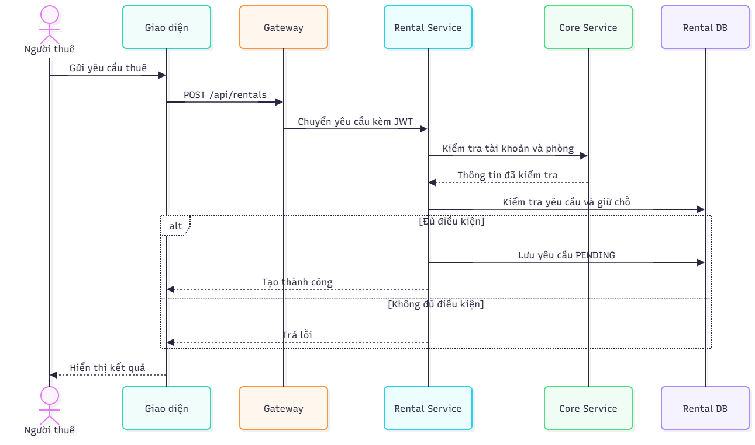
Hình 2.4. Luồng gửi yêu cầu thuê phòng.
b. Chấp nhận yêu cầu thuê
1. Chủ trọ chọn yêu cầu PENDING.
2. Rental kiểm tra quyền với yêu cầu và phòng.
3. Service lấy khóa nghiệp vụ theo roomId.
4. Hệ thống kiểm tra hợp đồng mở hoặc lượt thuê liên quan.
5. Rental tạo hợp đồng PENDING.
6. Yêu cầu được chọn chuyển ACCEPTED.
7. Các yêu cầu PENDING khác của phòng được cập nhật theo chính sách.
8. Transaction commit.
9. Chủ trọ nhận thông tin hợp đồng chờ cọc.
Khóa theo phòng và ràng buộc database cùng bảo vệ tình huống cạnh tranh. Nếu hai request chấp nhận cùng một phòng, kết quả cuối cần bảo đảm chỉ có một hợp đồng mở phù hợp.
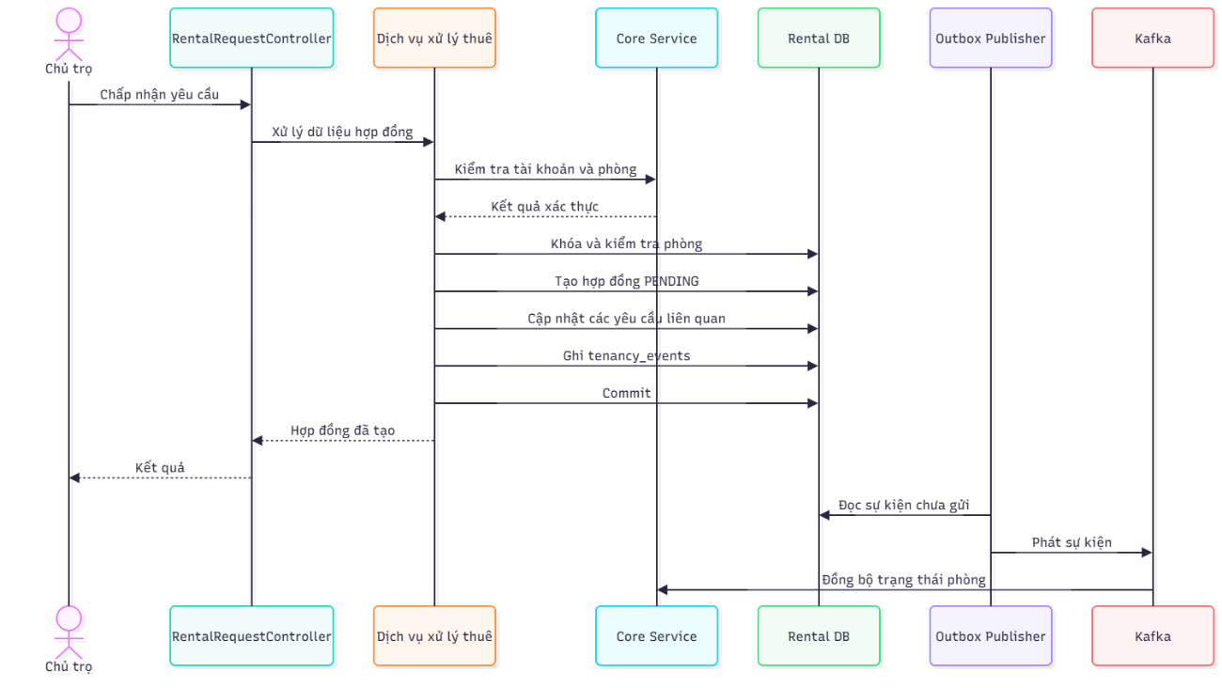
Hình 2.5. Luồng tạo hợp đồng chờ xác nhận cọc.
c. Xác nhận cọc và đồng bộ phòng
1. Chủ trọ gửi xác nhận đã nhận cọc.
2. Rental kiểm tra quyền, trạng thái và deadline.
3. Hợp đồng được cập nhật ACTIVE.
4. Dữ liệu lượt thuê hoạt động được ghi nhận.
5. Sự kiện TENANCY_ACTIVATED được lưu vào outbox.
6. Transaction commit.
7. Publisher đọc sự kiện đủ điều kiện phát.
8. Kafka nhận sự kiện với roomId làm key.
9. Core nhận và kiểm tra sự kiện.
10. Core cập nhật trạng thái phòng và lưu dấu đã xử lý.
11. Consumer xác nhận offset sau khi transaction Core hoàn tất.
Nếu Kafka chưa sẵn sàng, dữ liệu outbox được giữ để thử lại. Nếu sự kiện được nhận lặp, Core dựa vào định danh và thứ tự để kiểm soát tác động.
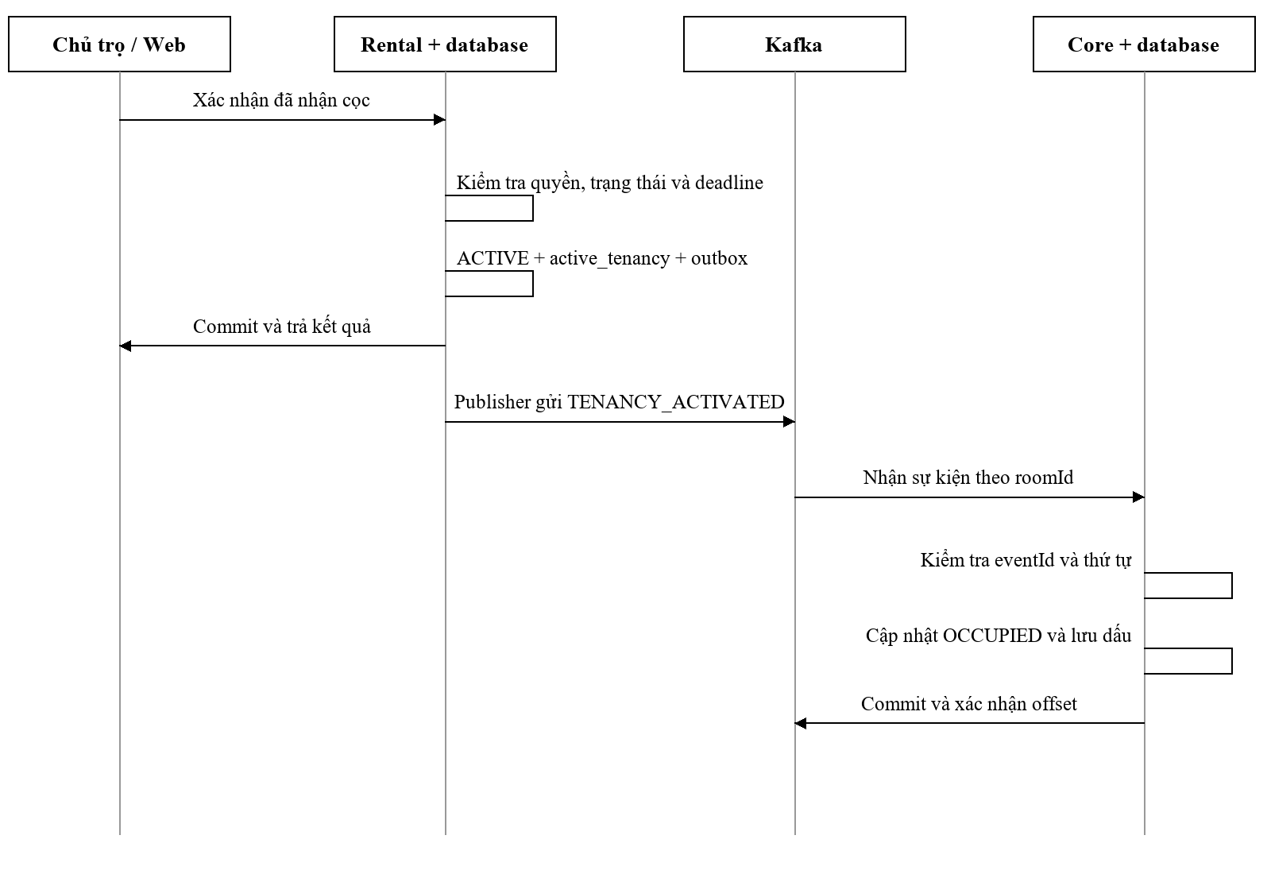
Hình 2.6. Luồng cập nhật trạng thái phòng sau nhận cọc.
d. Lập hóa đơn
1. Chủ trọ chọn hợp đồng đang hoạt động.
2. Frontend tải điều khoản và kỳ cần lập.
3. Chủ trọ nhập chỉ số cuối và hạn thanh toán.
4. Rental kiểm tra quyền và kỳ trùng.
5. Service xác định chỉ số đầu theo chuỗi hợp đồng.
6. Hệ thống tính lượng điện và nước sử dụng.
7. Các dòng khoản thu được tạo.
8. MeterReading, Invoice và InvoiceItem được lưu trong transaction.
9. Response trả về thông tin hóa đơn.
10. Người thuê có thể xem và xác nhận theo quy trình.
Trường hợp một điều kiện thất bại, hệ thống rollback các bản ghi liên quan.
e. Đăng nhập bằng khuôn mặt
1. Frontend yêu cầu Core tạo phiên LOGIN.
2. Core cấp phiên có thời hạn.
3. Người dùng cho phép mở camera.
4. Frontend khởi tạo challenge tại Face.
5. Face kiểm tra phiên với Core.
6. Server tạo trình tự chuyển động.
7. Frontend gửi ảnh theo từng bước.
8. Face kiểm tra chất lượng, pose và danh tính.
9. Sau liveness, Face đối chiếu hồ sơ.
10. Kết quả được gửi về Core.
11. Core kiểm tra điều kiện cuối và cho hoàn tất phiên.
12. Frontend nhận thông tin xác thực và vào khu vực Admin.
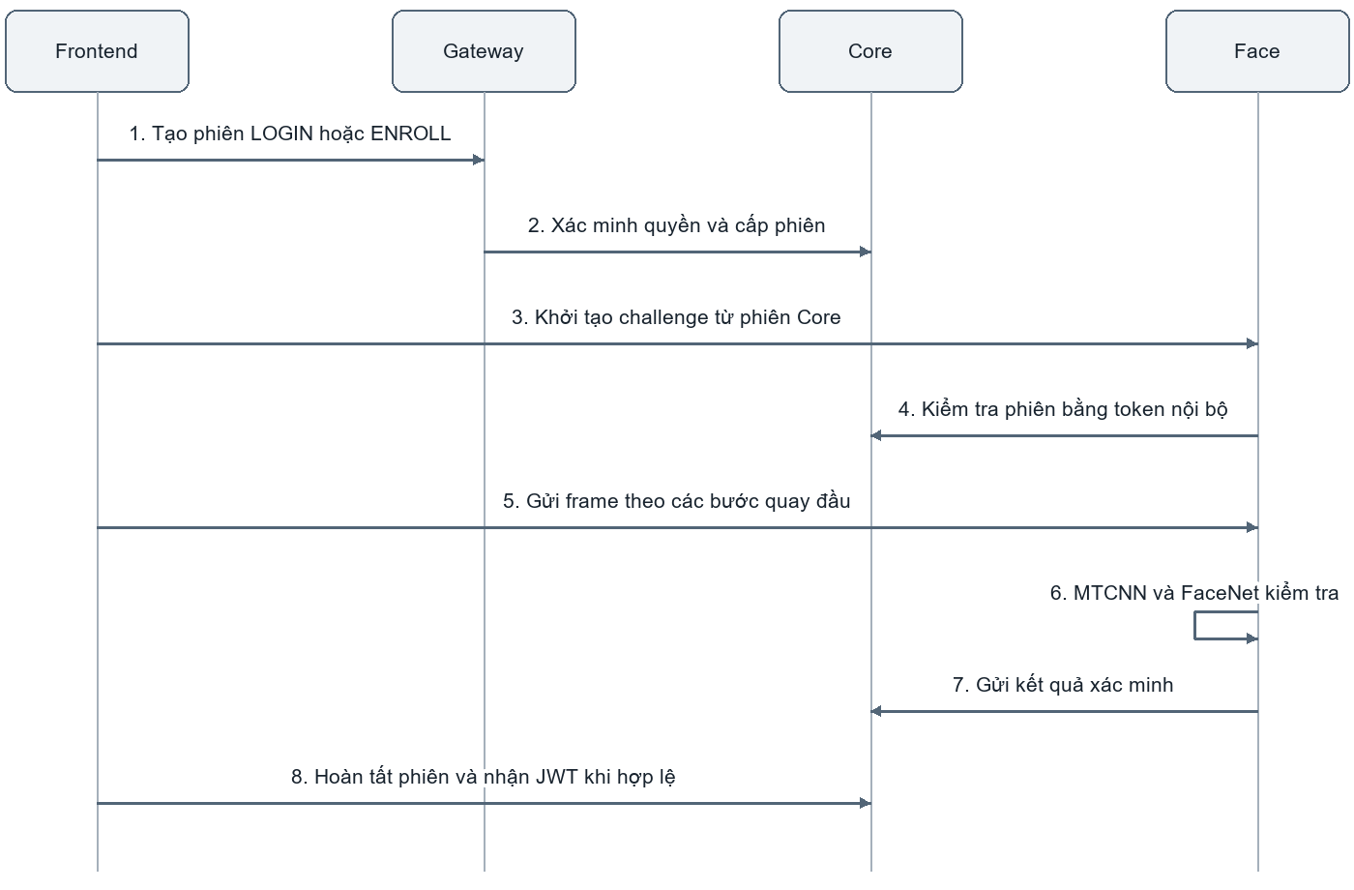
Hình 2.7. Luồng đăng nhập khuôn mặt qua Core và Face.

2.4.9. Thiết kế các màn hình giao diện
a. Màn hình tìm kiếm phòng
Trang tìm kiếm gồm khu vực nhập tiêu chí, các bộ lọc, lựa chọn sắp xếp và danh sách phòng. Mỗi thẻ phòng cần trình bày ảnh, tiêu đề, vị trí, diện tích và giá theo dữ liệu API.
Người dùng có thể mở chi tiết hoặc lưu yêu thích khi đã đăng nhập. Khi không có kết quả, giao diện hiển thị trạng thái rỗng và cho phép thay đổi điều kiện.
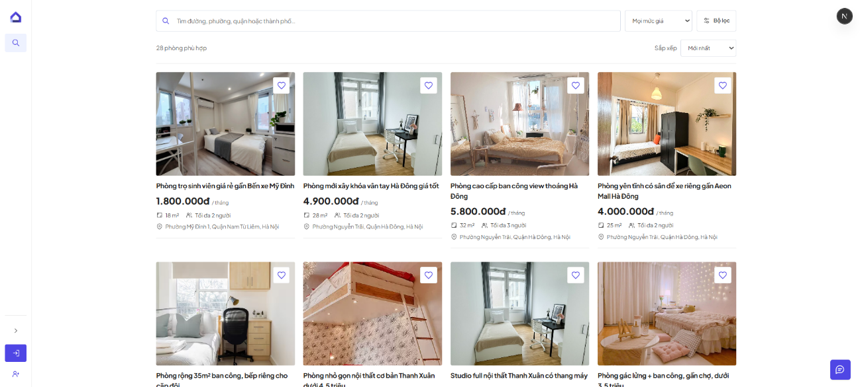
Hình 2.8. Giao diện danh sách phòng.

Thành phần | Chức năng
Ô vị trí | Nhập khu vực cần tìm.
Bộ lọc giá | Chọn khoảng giá theo API.
Bộ lọc diện tích | Xác định diện tích tối thiểu.
Bộ lọc tiện ích | Chọn các tiện ích được hỗ trợ.
Sắp xếp | Đổi thứ tự kết quả.
Danh sách thẻ | Hiển thị phòng phù hợp.
Phân trang | Chuyển tập kết quả.

b. Màn hình chi tiết phòng
Màn hình chi tiết tập trung vào nội dung một phòng. Ảnh, thông tin mô tả và điều kiện thuê cần được sắp xếp để người dùng dễ đối chiếu.
Các hành động như lưu yêu thích và gửi yêu cầu được hiển thị theo trạng thái đăng nhập. Dữ liệu liên hệ tuân quyền mà backend cấp.
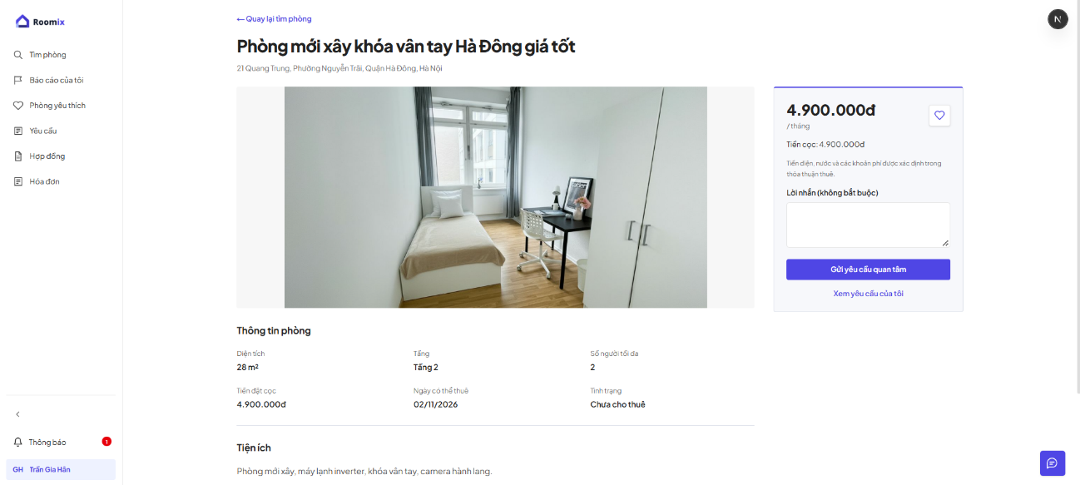
Hình 2.9. Giao diện chi tiết phòng.
Các trường hợp cần kiểm tra gồm phòng hợp lệ, phòng đã ngừng công khai, thiếu ảnh và lỗi tải dữ liệu. Giao diện cần tránh hiển thị lại thông tin cũ khi người dùng chuyển sang roomId khác.
c. Màn hình đăng ký và đăng nhập
Biểu mẫu đăng ký phân biệt người thuê và chủ trọ. Các trường cần có nhãn rõ, kiểm tra dữ liệu cơ bản và hiển thị lỗi tương ứng.
Màn hình đăng nhập nhận username và password. Sau khi server xác thực, ứng dụng điều hướng theo vai trò.
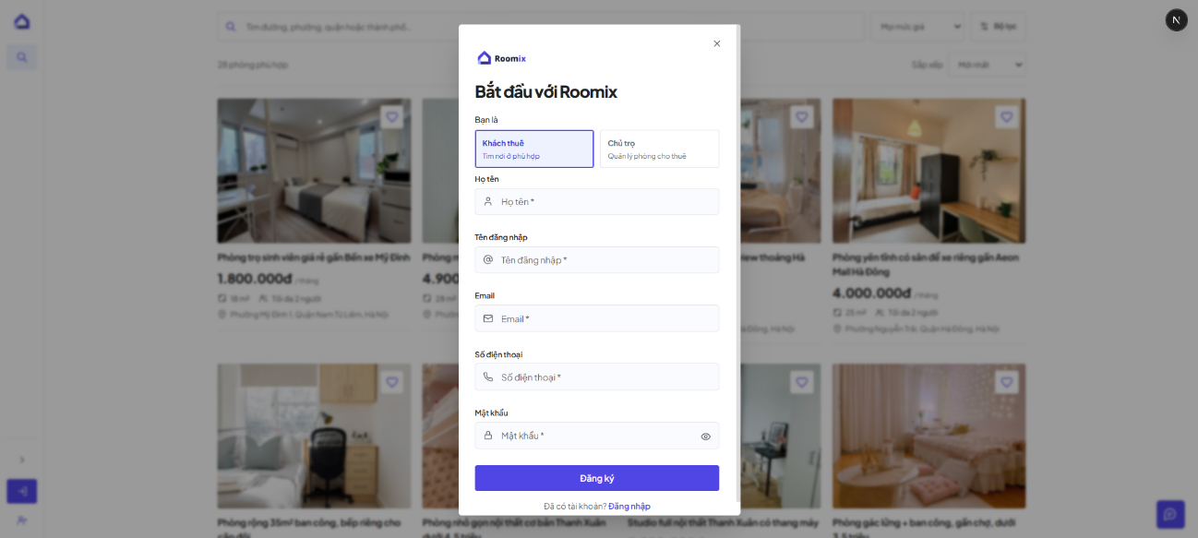
Hình 2.10. Giao diện xác thực tài khoản.
Những tình huống cần đánh giá gồm dữ liệu thiếu, trùng tài khoản, sai mật khẩu, tài khoản khóa và lỗi kết nối. Trong quá trình chờ, nút thao tác cần hạn chế gửi lặp ngoài ý muốn.
d. Màn hình quản lý nhà và tầng
Chủ trọ chọn nhà từ danh sách để xem tầng và các thao tác liên quan. Dữ liệu nhà đang chọn cần được phản ánh rõ trên vùng chi tiết.
Các biểu mẫu tạo, sửa nhà và tầng sử dụng đúng định danh của đối tượng. Sau thao tác thành công, danh sách được tải lại hoặc cập nhật theo dữ liệu response.
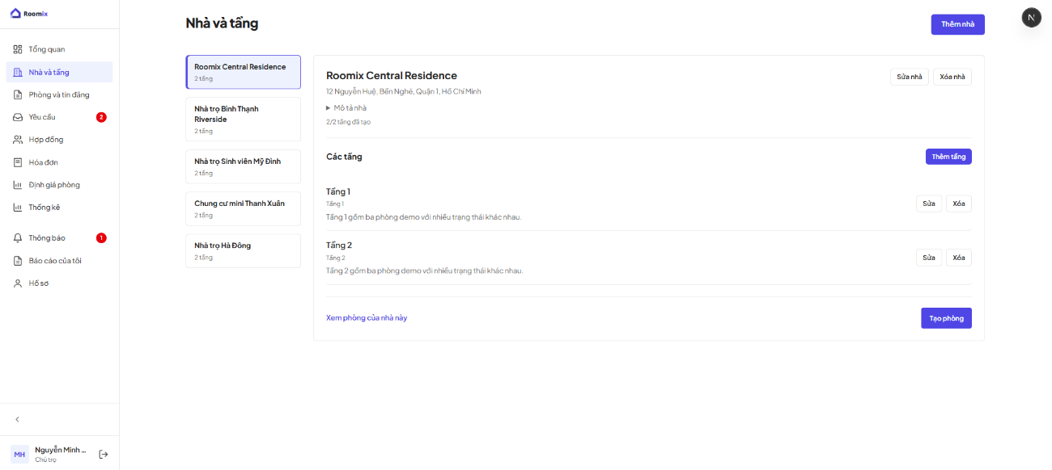
Hình 2.11. Giao diện tổ chức tài sản theo nhà và tầng.
e. Màn hình quản lý phòng và bài đăng
Danh sách phòng cần thể hiện thông tin tài sản cùng trạng thái công bố. Các bộ lọc giúp chủ trọ tìm phòng theo nhà hoặc tình trạng.
Các thao tác tạo, sửa, gửi duyệt, ẩn và hiện được hiển thị theo API đã tích hợp. Thông báo lỗi cần mô tả đúng điều kiện mà server trả về.
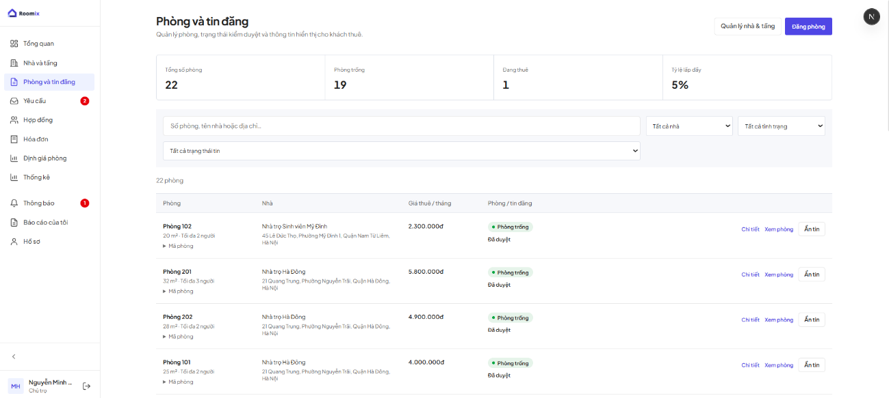
Hình 2.12. Giao diện quản lý phòng của chủ trọ.
f. Màn hình yêu cầu thuê
Người thuê xem yêu cầu mình gửi và kết quả xử lý. Chủ trọ xem yêu cầu đến, mở chi tiết rồi chấp nhận hoặc từ chối.
Mỗi yêu cầu cần trình bày phòng, người liên quan, lời nhắn, thời điểm và trạng thái. Khi chấp nhận, giao diện chuyển người dùng tới thông tin hợp đồng mới hoặc tải lại danh sách.
g. Màn hình hợp đồng
Danh sách hợp đồng được phân theo trạng thái. Chi tiết hợp đồng cần có phòng, hai bên, thời hạn, giá thuê, cọc, đơn giá và các mốc xử lý.
Các nút xác nhận cọc, hủy hoặc trả phòng cần dựa vào trạng thái thực. Trước hành động quan trọng, giao diện trình bày thông tin để chủ trọ kiểm tra.
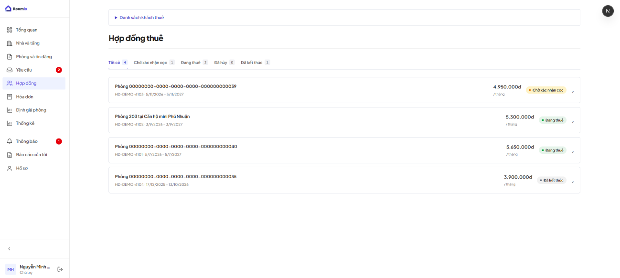
Hình 2.13. Giao diện theo dõi hợp đồng.
h. Màn hình hóa đơn
Màn hình gồm danh sách theo kỳ và chi tiết các khoản tiền. Người dùng có thể đối chiếu chỉ số đầu, chỉ số cuối, lượng dùng và đơn giá.
Người thuê được cung cấp thao tác xác nhận hoặc khiếu nại khi đủ điều kiện. Chủ trọ có các thao tác lập, xử lý phản hồi và ghi nhận thu theo quyền.
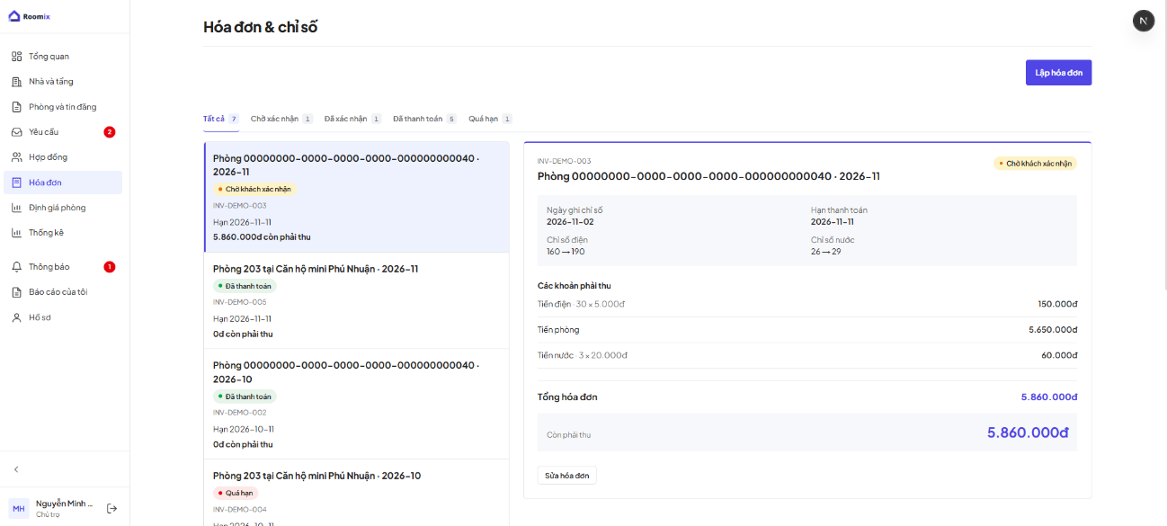
Hình 2.14. Giao diện quản lý hóa đơn.
i. Màn hình quyết toán
Màn hình quyết toán cần thể hiện công nợ, các khoản chưa lập hóa đơn, chỉ số cuối và tiền cọc. Kết quả tính được chia thành tổng nghĩa vụ, phần cọc bù trừ, số tiền thu thêm và số tiền hoàn.
Người thao tác xem preview trước khi chốt. Nếu dữ liệu thay đổi hoặc điều kiện không còn hợp lệ, server cần phản hồi để người dùng kiểm tra lại.
j. Màn hình thống kê tài chính
Các chỉ tiêu gồm số phải thu, số đã thu và số còn lại theo phạm vi thời gian, tài sản được chọn. Biểu đồ hỗ trợ quan sát nhưng cần có dữ liệu nguồn để đối chiếu.
Khi không xác định được nhà của một khoản thu, giao diện cần thể hiện trạng thái phù hợp để người dùng kiểm tra.
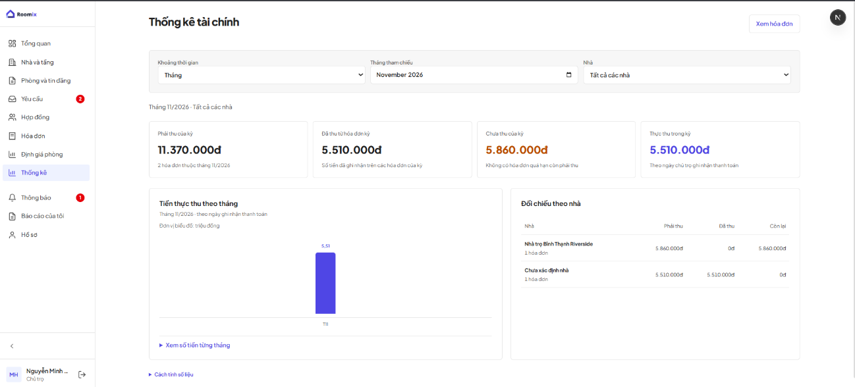
Hình 2.15. Giao diện tổng hợp tài chính.
k. Màn hình kiểm duyệt
Admin xem các bài chờ xử lý và mở nội dung chi tiết. Quyết định từ chối cần có lý do theo quy tắc của hệ thống.
Sau xử lý, dữ liệu cần được tải lại để tránh tiếp tục thao tác trên trạng thái cũ. Kết quả kiểm duyệt cần có thể truy vết.
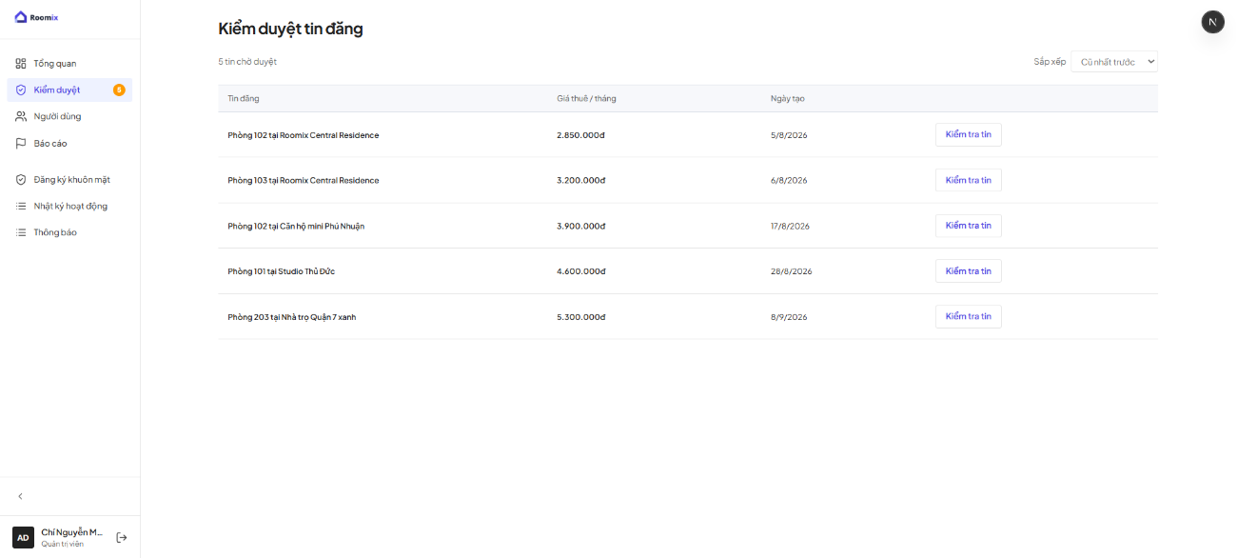
Hình 2.16. Giao diện kiểm duyệt của quản trị viên.
l. Màn hình quản lý tài khoản
Danh sách tài khoản có bộ lọc vai trò và trạng thái. Admin có thể mở chi tiết, xem tài sản liên quan theo API và thực hiện khóa, mở khóa hoặc duyệt chủ trọ.
Cần kiểm tra trường hợp tài khoản thay đổi trạng thái trong khi người dùng khác đang mở chi tiết để bảo đảm hành động tiếp theo được server xác minh lại.
m. Màn hình khuôn mặt
Camera được đặt trong khung có hướng dẫn. Trạng thái chờ bắt đầu, đang xử lý, thất bại và thành công cần được phân biệt.
Ở bước quay đầu, chữ và mũi tên cùng thể hiện hướng mà người dùng cần thực hiện. Khi nhìn chính diện hoặc khi phiên kết thúc, mũi tên quay được ẩn.
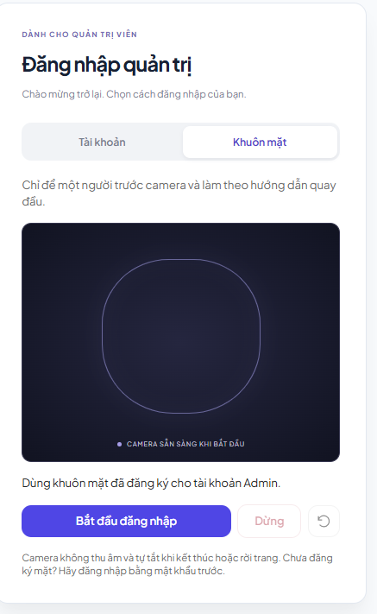
Hình 2.17. Giao diện camera xác thực khuôn mặt.
Các nút chính gồm bắt đầu, dừng và đọc lại kết quả. Camera tự tắt khi kết thúc hoặc khi rời trang.

2.5. Cài đặt các thành phần

2.5.1. Tổ chức mã nguồn
Frontend và backend được đặt trong hai cây thư mục riêng. Frontend chứa các trang, component, service gọi API và tài nguyên giao diện. Backend chứa từng dịch vụ, cấu hình Docker và dữ liệu mẫu.
Thư mục | Nội dung
Roomix/src/app | Các trang và layout theo vai trò.
Roomix/src/components | Thành phần giao diện dùng chung và theo chức năng.
Roomix/src/services | Adapter gọi API, xác thực và camera.
Roomix/public | Ảnh và tài nguyên công khai.
api-gateway | Định tuyến và cấu hình Gateway.
core-service | Tài khoản, tài sản và quản trị.
rental-service | Giao dịch thuê và chi phí.
face-auth-service | Nhận dạng khuôn mặt và liveness.
rag-service | Truy xuất và chức năng AI mở rộng.

Trong dịch vụ Java, controller, service, repository và DTO được tổ chức theo trách nhiệm. Face sử dụng các nhóm API, AI, workflow, database và integration.

2.5.2. Cài đặt xác thực và phân quyền
Core cung cấp đăng nhập, đăng ký, refresh, logout và các luồng mật khẩu. Sau đăng nhập, access token được sử dụng khi gọi các API bảo vệ. Refresh token được quản lý qua cookie theo cấu hình.
Các dịch vụ cần kiểm tra token và quyền. Rental còn xác minh trạng thái tài khoản qua Core trong luồng nghiệp vụ. Cách kiểm tra này giúp phản ánh thay đổi trạng thái tài khoản ngoài thông tin đã có trong token.
Đối với quyền tài nguyên, service lấy userId từ danh tính đã xác thực rồi so với dữ liệu liên quan. Ví dụ, hóa đơn được truy vết tới hợp đồng để xác định người thuê và chủ trọ. Client không tự quyết định tenantId hoặc landlordId mà server phải tin theo.

2.5.3. Cài đặt API
a. Nhóm API tài khoản
HTTP | Đường dẫn | Chức năng
POST | /api/auth/register | Đăng ký.
POST | /api/auth/login | Đăng nhập.
POST | /api/auth/refresh | Làm mới phiên.
POST | /api/auth/logout | Đăng xuất.
POST | /api/auth/forgot-password | Yêu cầu khôi phục.
POST | /api/auth/reset-password | Đặt lại mật khẩu.
POST | /api/auth/change-password | Đổi mật khẩu.
GET | /api/users/me | Đọc hồ sơ hiện tại.
PUT | /api/users/me | Cập nhật hồ sơ.

b. Nhóm API phòng và tài sản
HTTP | Đường dẫn | Chức năng
GET | /api/rooms/search | Tìm phòng công khai.
GET | /api/rooms/{roomId} | Chi tiết phòng công khai.
GET | /api/landlords/houses | Danh sách nhà của chủ trọ.
POST | /api/landlords/houses | Tạo nhà.
PUT | /api/landlords/houses/{houseId} | Cập nhật nhà.
GET | /api/landlords/houses/{houseId}/floors | Danh sách tầng.
POST | /api/landlords/houses/{houseId}/floors | Tạo tầng.
GET | /api/landlords/rooms | Danh sách phòng quản lý.
POST | /api/landlords/rooms | Tạo phòng.
PUT | /api/landlords/rooms/{roomId} | Sửa phòng.

c. Nhóm API yêu cầu và hợp đồng
HTTP | Đường dẫn | Chức năng
POST | /api/rentals | Gửi yêu cầu thuê.
GET | /api/rentals | Danh sách yêu cầu theo quyền.
GET | /api/rentals/{requestId} | Chi tiết yêu cầu.
POST | /api/rentals/{requestId}/accept | Chấp nhận.
POST | /api/rentals/{requestId}/reject | Từ chối.
POST | /api/rentals/{requestId}/cancel | Hủy yêu cầu.
GET | /api/tenancies | Danh sách hợp đồng.
GET | /api/tenancies/{tenancyId} | Chi tiết hợp đồng.
POST | /api/tenancies/{tenancyId}/confirm-deposit | Xác nhận cọc.
POST | /api/tenancies/{tenancyId}/end | Kết thúc thuê khi đủ điều kiện.

d. Nhóm API hóa đơn
HTTP | Đường dẫn | Chức năng
POST | /api/invoices | Lập hóa đơn.
GET | /api/invoices | Danh sách hóa đơn.
GET | /api/invoices/{invoiceId} | Chi tiết hóa đơn.
POST | /api/invoices/{invoiceId}/confirm | Xác nhận hóa đơn.
POST | /api/invoices/{invoiceId}/pay | Ghi nhận thu tiền.
POST | /api/invoices/{invoiceId}/dispute | Khiếu nại.
POST | /api/invoices/{invoiceId}/resolve-dispute | Giải quyết khiếu nại.
POST | /api/invoices/{invoiceId}/corrections | Điều chỉnh.
GET | /api/invoices/{invoiceId}/corrections | Lịch sử điều chỉnh.

Danh mục trên trình bày các route chính. Dữ liệu request, response và điều kiện quyền cần được đối chiếu với DTO và service của phiên bản triển khai.

2.5.4. Xử lý cạnh tranh khi nhận thuê
Dữ liệu phòng được phản ánh qua nhiều dịch vụ nên việc nhận thuê cần được kiểm soát tại Rental. Nếu hai yêu cầu chấp nhận cùng đọc trạng thái phòng còn trống ở Core, cả hai vẫn có thể tiếp tục nếu thiếu khóa và ràng buộc tại nơi tạo hợp đồng.
Rental sử dụng khóa nghiệp vụ theo phòng và kiểm tra hợp đồng mở. Các thay đổi liên quan được đặt trong transaction. Nhờ đó, giao dịch cạnh tranh được xử lý dựa trên dữ liệu tại thời điểm ghi.
Kịch bản kiểm thử cần tạo hai request chấp nhận gần như đồng thời. Kết quả phải được kiểm tra qua số hợp đồng mở, trạng thái yêu cầu và dữ liệu giữ chỗ sau khi hai giao dịch hoàn tất.

2.5.5. Công thức hóa đơn
Các khoản cơ bản được tính theo điều khoản hợp đồng.
Lượng điện sử dụng
Điện sử dụng = Chỉ số điện cuối − Chỉ số điện đầu.
Tiền điện
Tiền điện = Điện sử dụng × Đơn giá điện.
Lượng nước sử dụng
Nước sử dụng = Chỉ số nước cuối − Chỉ số nước đầu.
Tiền nước
Tiền nước = Nước sử dụng × Đơn giá nước.
Tổng hóa đơn
Tổng hóa đơn = Tiền phòng + Tiền điện + Tiền nước.
Ví dụ minh họa:
Khoản | Dữ liệu | Thành tiền
Tiền phòng | Theo hợp đồng | 3.000.000 đồng
Điện | Từ 120 đến 160, đơn giá 3.500 đồng | 140.000 đồng
Nước | Từ 20 đến 25, đơn giá 15.000 đồng | 75.000 đồng
Tổng | Cộng các dòng | 3.215.000 đồng

Các phép tính được thực hiện ở backend bằng kiểu số phù hợp. Frontend hiển thị kết quả và có thể cung cấp phần giải thích để người dùng đối chiếu.

2.5.6. Công thức quyết toán
Quyết toán tổng hợp công nợ hóa đơn và các khoản phát sinh hợp lệ của thời gian thuê chưa được chốt.
Tổng nghĩa vụ gồm công nợ hóa đơn, tiền phòng bổ sung, điện nước bổ sung và khoản bồi thường có lý do.
Phần cọc được bù trừ bằng giá trị nhỏ hơn giữa tiền cọc và tổng nghĩa vụ.
Số thu thêm bằng tổng nghĩa vụ trừ phần cọc đã sử dụng.
Số hoàn bằng tiền cọc trừ phần cọc đã sử dụng.
Tình huống | Tổng nghĩa vụ | Tiền cọc | Thu thêm | Hoàn
Nghĩa vụ nhỏ hơn cọc | 2.400.000 | 3.000.000 | 0 | 600.000
Nghĩa vụ bằng cọc | 3.000.000 | 3.000.000 | 0 | 0
Nghĩa vụ lớn hơn cọc | 3.500.000 | 3.000.000 | 500.000 | 0

Các số liệu trên dùng minh họa công thức. Khi chốt, service xác minh lại dữ liệu và các điều kiện của hợp đồng.

2.5.7. Đồng bộ sự kiện bằng Kafka
Rental ghi sự kiện vào bảng outbox trong cùng transaction với thay đổi nghiệp vụ. Publisher gửi các hàng đủ điều kiện tới Kafka và cập nhật trạng thái sau khi nhận xác nhận từ broker.
Nếu có lỗi, thông tin số lần thử và thời điểm tiếp theo được lưu để retry. Cơ chế này hỗ trợ phục hồi khi broker hoặc kết nối tạm thời không sẵn sàng.
Core xử lý sự kiện để cập nhật dữ liệu phản ánh tình trạng thuê. Sự kiện đã xử lý được lưu dấu trong database. Việc xác nhận offset thực hiện sau khi transaction cập nhật thành công.
Thành phần | Trách nhiệm
Transaction Rental | Lưu thay đổi hợp đồng và outbox.
Outbox publisher | Chọn và phát sự kiện.
Kafka | Lưu và chuyển thông điệp theo topic, partition.
Consumer Core | Kiểm tra và áp dụng thay đổi.
processed_rental_events | Hạn chế tác động lặp hoặc sai thứ tự theo cơ chế triển khai.

Khi vận hành local, cần kiểm tra các tiến trình dùng chung consumer group. Một tiến trình Core khác kết nối cùng Kafka nhưng dùng database riêng có thể nhận sự kiện thay cho môi trường đang trình diễn.

2.5.8. Pipeline xử lý khuôn mặt
Pipeline bắt đầu bằng kiểm tra dữ liệu ảnh đầu vào. Ảnh cần đúng định dạng, nằm trong giới hạn dung lượng và số pixel. Hướng ảnh được chuẩn hóa theo thông tin đầu vào trước khi sử dụng.
MTCNN phát hiện mặt và các landmarks trên toàn ảnh. Sau đó hệ thống kiểm tra số mặt đạt confidence, kích thước vùng mặt và việc mặt có nằm trọn trong ảnh hay không.
Vùng mặt được kiểm tra độ sáng, tương phản và độ nét. Độ nét được tính trên crop đã chuẩn hóa kích thước để giảm ảnh hưởng của độ phân giải đầu vào.
FaceNet tạo embedding 512 chiều từ vùng mặt đã được kiểm tra. Vector được chuẩn hóa và xác minh về kích thước, giá trị hữu hạn trước khi đưa vào đối chiếu.
Bước | Đầu vào | Kết quả
Giải mã ảnh | File từ webcam | Ảnh hợp lệ để xử lý.
Phát hiện | Toàn ảnh | Bounding box, confidence và landmarks.
Chất lượng | Crop mặt | Đạt hoặc mã lỗi chất lượng.
Hướng đầu | Landmarks | CENTER, TURN_LEFT, TURN_RIGHT hoặc TRANSITION.
Trích xuất | Mặt đã kiểm tra | Embedding chuẩn hóa.
Workflow | Embedding, pose và phiên | Cập nhật thử thách hoặc kết quả.

Ở luồng challenge hiện tại, MTCNN thực hiện phát hiện trên từng frame. Mô hình và helper YOLO cũ vẫn tồn tại trong mã nguồn để phục vụ phần tương thích.

2.5.9. Thiết kế liveness
a. Trình tự chuyển động
Challenge có bốn bước:
1. Nhìn chính diện.
2. Quay theo hướng thứ nhất.
3. Quay theo hướng còn lại.
4. Trở về chính diện.
Hai hướng ở giữa được chọn thứ tự ngẫu nhiên. Mỗi bước cần hai frame đúng liên tiếp và phải đáp ứng khoảng cách thời gian tối thiểu phía server.
b. Giới hạn xử lý
Thông số | Giá trị hiện tại
Số frame đúng liên tiếp mỗi bước | 2
Khoảng cách tối thiểu | 200 ms
Thời hạn mỗi bước | 12 giây
Thời hạn phiên mặc định | 90 giây, bị giới hạn thêm bởi phiên Core
Giới hạn frame | Đạt ngưỡng 120 frame sẽ thất bại
Confidence mặt | Từ 0,95
Kích thước mặt tối thiểu | 80 × 80 pixel
Crop đo độ nét | 160 × 160 pixel
Ngưỡng Laplacian | 40
Độ nghiêng đầu được kiểm soát | 25 độ

Các giá trị này là lựa chọn triển khai của phiên bản hiện tại. Việc hiệu chỉnh cần dựa trên dữ liệu camera và cách sử dụng thực tế.
c. Nhận dạng hướng
Hệ thống dùng vị trí mũi so với trung điểm và trục hai mắt để tạo chỉ số hướng quay. Chỉ số được chuẩn hóa theo khoảng cách hai mắt.
Trong bản sửa, trái và phải được quy định theo người đứng trước camera. Preview được hiển thị theo kiểu gương, còn ảnh upload giữ dữ liệu gốc. Hàm phân loại pose chuyển dấu từ tọa độ ảnh sang hướng người dùng.
Điều kiện chỉ số yaw | Kết quả theo bản sửa
Nhỏ hơn −0,22 | TURN_RIGHT
Lớn hơn 0,22 | TURN_LEFT
Giá trị tuyệt đối nhỏ hơn 0,12 | CENTER
Vùng còn lại | TRANSITION

d. Kiểm tra cùng người
Frame chính diện hợp lệ được dùng làm reference. Các frame tiếp theo được so sánh để phát hiện thay đổi người trong quá trình thực hiện.
Nếu similarity với reference thấp hơn ngưỡng liên tục danh tính, workflow trả lỗi phù hợp. Hồ sơ đăng ký được tổng hợp từ những frame chính diện đúng bước.
Ngưỡng nhận dạng đăng nhập mặc định là 0,80 với margin 0,05. Các kết quả gần nhiều hồ sơ cần được xử lý theo điều kiện phân biệt của hệ thống.
e. Xử lý lỗi tạm thời
Những lỗi như ảnh mờ, mặt ra ngoài khung hoặc tư thế chưa phù hợp có thể được phản hồi để người dùng điều chỉnh. Số lần đạt liên tiếp của bước được đặt lại theo luật xử lý.
Deadline và ngân sách frame vẫn tiếp tục có hiệu lực. Việc liên tục gửi ảnh không đạt sẽ dẫn đến thất bại khi chạm giới hạn.
f. Giới hạn đánh giá
Liveness của đồ án dựa trên chuỗi chuyển động đầu. Khả năng nhận dạng và chống giả mạo cần được đánh giá riêng với ảnh tĩnh, video phát lại, điều kiện ánh sáng và nhiều loại camera.
Trong phạm vi hiện tại, chưa có benchmark toàn diện để xác lập tỷ lệ nhận sai hoặc khả năng chống các hình thức giả mạo nâng cao.

2.5.10. Tích hợp RAG
RAG được thiết kế để tìm nội dung liên quan rồi sử dụng nội dung đó khi tạo câu trả lời. Dữ liệu phòng và chính sách được tổ chức thành nguồn truy xuất. ChromaDB hỗ trợ tìm theo vector, còn mô hình sinh câu trả lời được gọi khi có cấu hình phù hợp.
Các nhóm yêu cầu gồm:
Mã | Yêu cầu định hướng
AI01 | Hỏi bằng ngôn ngữ tự nhiên về nhu cầu tìm phòng.
AI02 | Trích xuất tiêu chí như giá, vị trí và tiện ích.
AI03 | Tìm các tài liệu hoặc phòng liên quan.
AI04 | Đề xuất lựa chọn dựa trên dữ liệu tìm được.
AI05 | Trả lời câu hỏi về thông tin phòng.
AI06 | Xử lý câu hỏi có nhiều điều kiện kết hợp.

Nguồn đưa vào ngữ cảnh cần được lọc theo quyền. Ví dụ, thông tin liên hệ chỉ được cấp sau ACCEPTED phải được kiểm soát trước khi dữ liệu đi vào quá trình truy xuất và tạo câu trả lời.
Nội dung của phòng đã ẩn hoặc ngừng công khai cần được cập nhật trong chỉ mục. Một kết quả truy xuất cũ phải được đối chiếu với dữ liệu hiện hành trước khi trình bày như lựa chọn đang có thể sử dụng.
Frontend hiện tạm khóa chatbot trong quá trình hoàn thiện các điều kiện này.

2.5.11. Triển khai bằng Docker Compose
Môi trường backend gồm Gateway, Core, Rental, Face, RAG, các PostgreSQL và Kafka. Các container sử dụng tên dịch vụ để kết nối trong mạng Compose.
Thành phần | Cổng host mặc định
Gateway | 18080
Core | 18081
Rental | 18082
RAG | 18083
Face | 18084
Core PostgreSQL | 15432
Rental PostgreSQL | 15433
Kafka dành cho host | 9092

Các biến bắt buộc gồm mật khẩu database, JWT secret và token dùng chung giữa Core với Face. Những khóa dịch vụ bên ngoài được bổ sung theo tính năng cần sử dụng.
Quy trình chạy cơ bản gồm chuẩn bị .env, kiểm tra Compose config, build image, khởi động container và theo dõi trạng thái. Sau khi các migration đã chạy, dữ liệu mẫu được nạp vào database tương ứng.
Frontend chuẩn bị .env.local, cài dependency và chạy từ thư mục frontend của bản nguồn đang sử dụng. Khi chuyển sang một thư mục repo khác, cần kiểm tra lại cấu hình và tiến trình để bảo đảm giao diện đang gọi đúng backend.

2.6. Kiểm thử và đánh giá

2.6.1. Mục tiêu kiểm thử
Kiểm thử tập trung vào khả năng thực hiện đúng nghiệp vụ, bảo vệ quyền truy cập và giữ dữ liệu nhất quán. Các luồng quan trọng được ưu tiên vì có thể ảnh hưởng tiền, hợp đồng hoặc dữ liệu cá nhân.
Các mức kiểm tra gồm unit test, integration test và kiểm thử toàn tuyến. Unit test xác minh phép tính hoặc máy trạng thái. Integration test kiểm tra transaction, database và giao tiếp. Kiểm thử toàn tuyến thực hiện thao tác qua giao diện và các dịch vụ liên quan.
Đối với AI, các phép thử bằng giả lập được tách khỏi thử inference và webcam. Kết quả phải được ghi cùng điều kiện kiểm tra.

2.6.2. Môi trường và dữ liệu kiểm thử
Dữ liệu cần có đủ vai trò và trạng thái tài khoản. Tối thiểu gồm hai người thuê, hai chủ trọ, Admin, chủ trọ chờ duyệt và tài khoản bị khóa.
Tài sản kiểm thử cần có phòng công khai, phòng nháp, phòng đang thuê và các bài chờ kiểm duyệt. Nghiệp vụ Rental cần hợp đồng chờ cọc, hợp đồng hoạt động, hóa đơn chờ xác nhận, hóa đơn đã thu và dữ liệu quyết toán.
Nhóm dữ liệu | Mục đích
Hai chủ trọ khác nhau | Kiểm tra quyền sở hữu.
Hai người thuê cùng hỏi một phòng | Kiểm tra cạnh tranh.
Hợp đồng trước và sau deadline | Kiểm tra nhận cọc.
Chỉ số hợp lệ và chỉ số giảm | Kiểm tra tính hóa đơn.
Payment attempt đang chờ | Kiểm tra xung đột thu tiền.
Profile Face đã đăng ký | Kiểm tra đăng nhập.
Challenge hết hạn | Kiểm tra thời hạn phiên.
Sự kiện Kafka lặp | Kiểm tra consumer.

2.6.3. Kiểm thử tài khoản
Mã | Tình huống | Kết quả mong đợi
TC01 | Đăng ký TENANT với dữ liệu hợp lệ | Tạo tài khoản theo chính sách.
TC02 | Đăng ký trùng username | Từ chối và không tạo bản ghi trùng.
TC03 | Đăng ký trùng email | Từ chối theo ràng buộc.
TC04 | Gửi role ADMIN qua đăng ký công khai | Không tạo Admin qua luồng này.
TC05 | Đăng nhập đúng | Trả thông tin và phiên hợp lệ.
TC06 | Sai mật khẩu | Không cấp thông tin xác thực dùng được.
TC07 | Tài khoản LOCKED | Bị từ chối theo chính sách.
TC08 | Refresh hợp lệ | Làm mới phiên đúng quy tắc.
TC09 | Refresh thiếu cookie | Không khôi phục danh tính tùy ý.
TC10 | Sử dụng lại token reset đã dùng | Bị từ chối.

Khi kiểm tra, cần quan sát cả response và dữ liệu phiên. Thông tin mật khẩu và token phải được loại khỏi bằng chứng chia sẻ.

2.6.4. Kiểm thử quyền truy cập
Mã | Tình huống | Kết quả mong đợi
TC11 | Chủ trọ A sửa nhà của B | Không thay đổi dữ liệu B.
TC12 | Sửa tầng bằng houseId không khớp | Từ chối.
TC13 | Người thuê A xem hóa đơn của B | Không lộ dữ liệu ngoài quyền.
TC14 | Chủ trọ khác chấp nhận yêu cầu | Không tạo hợp đồng.
TC15 | TENANT gọi API kiểm duyệt | Bị từ chối.
TC16 | Thay notificationId của người khác | Không cập nhật trạng thái đọc của người khác.
TC17 | Token còn hạn nhưng tài khoản đã khóa | Request chịu kiểm tra trạng thái tài khoản.
TC18 | Body truyền tenantId khác | Danh tính nghiệp vụ vẫn được lấy từ xác thực.

2.6.5. Kiểm thử tìm kiếm và bài đăng
Mã | Tình huống | Kết quả mong đợi
TC19 | Tìm không bộ lọc | Trả dữ liệu công khai theo phân trang.
TC20 | Kết hợp giá, diện tích và vị trí | Kết quả thỏa các điều kiện được hỗ trợ.
TC21 | Page âm hoặc size vượt giới hạn | Bị validation từ chối.
TC22 | Không có kết quả | Trả danh sách rỗng hợp lệ.
TC23 | Sort không hợp lệ | Xử lý theo danh sách giá trị được cho phép.
TC24 | Xem phòng nháp qua route công khai | Không lộ nội dung bị hạn chế.
TC25 | Gửi duyệt bài thiếu thông tin | Không chuyển trạng thái trái điều kiện.
TC26 | Duyệt bài hợp lệ | Trạng thái và dữ liệu công khai được cập nhật.
TC27 | Từ chối thiếu lý do bắt buộc | Bị từ chối theo validation.
TC28 | Ẩn bài rồi tải lại công khai | Kết quả phản ánh trạng thái đã ẩn.

2.6.6. Kiểm thử thuê và hợp đồng
Mã | Tình huống | Kết quả mong đợi
TC29 | Tạo hai yêu cầu PENDING trùng | Không có hai yêu cầu trùng trái ràng buộc.
TC30 | Hai thao tác accept cùng phòng | Chỉ một hợp đồng mở phù hợp.
TC31 | Accept sai trạng thái | Không tạo thay đổi không hợp lệ.
TC32 | Hủy yêu cầu thuộc mình | Cập nhật theo điều kiện cho phép.
TC33 | Xác nhận cọc còn hạn | Hợp đồng ACTIVE và dữ liệu liên quan nhất quán.
TC34 | Xác nhận cọc quá hạn | Không kích hoạt hợp đồng.
TC35 | Gửi lại xác nhận cọc | Không tạo lượt thuê hoặc sự kiện nghiệp vụ trùng ngoài quy tắc.
TC36 | Kết thúc thuê chưa quyết toán | Bị từ chối.
TC37 | Hủy theo nhánh PENDING khi đã ACTIVE | Không bỏ qua quy trình trả phòng.
TC38 | Giao dịch accept thất bại giữa chừng | Rollback dữ liệu liên quan.

Tình huống cạnh tranh cần chạy thực sự bằng hai giao dịch gần nhau. Kiểm tra sau cùng phải dựa trên database và trạng thái các đối tượng liên quan.

2.6.7. Kiểm thử hóa đơn
Mã | Tình huống | Kết quả mong đợi
TC39 | Chỉ số cuối lớn hơn đầu | Tính lượng dùng đúng.
TC40 | Chỉ số điện giảm | Không lưu hóa đơn không hợp lệ.
TC41 | Chỉ số nước giảm | Bị từ chối.
TC42 | Tạo hóa đơn trùng kỳ | Không tạo bản ghi trùng.
TC43 | Đơn giá có phần thập phân | Kết quả theo quy tắc số và làm tròn.
TC44 | Người thuê đúng xác nhận | Chuyển trạng thái phù hợp.
TC45 | Người thuê khác xác nhận | Không thay đổi hóa đơn.
TC46 | Thu hóa đơn đang khiếu nại | Bị chặn theo nghiệp vụ.
TC47 | Điều chỉnh hóa đơn đã thu | Không sửa mất lịch sử thu.
TC48 | Điều chỉnh kỳ hợp lệ | Có revision và snapshot trước, sau.

2.6.8. Kiểm thử quyết toán và thanh toán
Mã | Tình huống | Kết quả mong đợi
TC49 | Cọc lớn hơn nghĩa vụ | Tính đúng số tiền hoàn.
TC50 | Nghĩa vụ lớn hơn cọc | Tính đúng số thu thêm.
TC51 | Bồi thường có tiền nhưng thiếu lý do | Không chốt trái điều kiện.
TC52 | Chỉ số cuối nhỏ hơn mốc trước | Từ chối quyết toán.
TC53 | Thu thủ công khi VNPay PENDING | Bị chặn để kiểm soát xung đột.
TC54 | Tự mở return URL với kết quả thành công | Không tự ghi PAID từ trình duyệt.
TC55 | IPN sai chữ ký | Không cập nhật giao dịch thành công.
TC56 | IPN sai số tiền | Bị từ chối theo kiểm tra.
TC57 | Callback hợp lệ được gửi lặp | Không ghi thu hai lần.
TC58 | Gọi dev-confirm ngoài profile local | Endpoint không hoạt động ngoài phạm vi cấu hình.

Các phép thử sandbox cần ghi rõ điều kiện merchant và callback. Dữ liệu mô phỏng phải được phân biệt trong kết quả đánh giá.

2.6.9. Kiểm thử Kafka và phục hồi
Mã | Tình huống | Kết quả mong đợi
TC59 | Broker tạm dừng khi có thay đổi hợp đồng | Outbox còn dữ liệu để thử lại.
TC60 | Khởi động Rental lại khi outbox chưa phát | Các hàng đủ điều kiện tiếp tục được xử lý.
TC61 | Gửi lặp eventId | Projection không bị tác động trùng.
TC62 | Gửi sequence cũ | Không làm đảo trạng thái mới theo cơ chế kiểm soát.
TC63 | Core dừng rồi chạy lại | Consumer xử lý phần chưa hoàn tất theo cấu hình.
TC64 | Database Core lỗi khi nhận sự kiện | Không xác nhận offset trước transaction thành công.
TC65 | Hai Core dùng cùng group nhưng khác database | Phát hiện được nguồn nhận sự kiện sai môi trường.
TC66 | Đo thời gian từ commit đến projection | Có số liệu độ trễ theo điều kiện đo.

2.6.10. Kiểm thử Face và camera
Mã | Tình huống | Kết quả mong đợi
TC67 | Hai frame chính diện hợp lệ | Đạt bước theo số hit quy định.
TC68 | Mũi tên trái và người quay trái | Pose được chấp nhận theo bản quy ước.
TC69 | Mũi tên phải và người quay phải | Pose đúng hướng được chấp nhận.
TC70 | Hai frame cách dưới 200 ms | Không hoàn thành bước bằng frame quá nhanh.
TC71 | Quay sai hướng sau một hit | Số hit liên tiếp được đặt lại.
TC72 | Ảnh mờ liên tục | Có phản hồi và vẫn giữ giới hạn phiên.
TC73 | Hai mặt đủ confidence | Không tiếp tục bằng cách tự chọn một người.
TC74 | Thay người sau reference | Bị từ chối khi không đủ tính liên tục danh tính.
TC75 | ENROLL thiếu đăng nhập mật khẩu | Không tạo hồ sơ trái điều kiện.
TC76 | Challenge hết hạn hoặc đã dùng | Bị từ chối.
TC77 | Mất response cuối | Đọc lại trạng thái đã lưu.
TC78 | Core từ chối sau khi Face khớp | Không hoàn tất quyền đăng nhập.
TC79 | Người dùng từ chối camera | Có thông báo và dọn trạng thái chờ.
TC80 | Dừng hoặc rời trang | Camera và tác vụ liên quan được giải phóng.

Phép thử webcam cần quan sát đồng thời chữ hướng dẫn, mũi tên và động tác. Bằng chứng có thể là biên bản thao tác hoặc video được người tham gia đồng ý lưu.

2.6.11. Đánh giá kết quả hiện có
Bộ unit test liveness đã được chạy trong lần kiểm tra bản sửa trước và có 10 trường hợp đạt. Các test tập trung vào landmarks, phân loại hướng, trình tự, số frame liên tiếp và timeout.
Tài liệu kiểm tra của repo ghi nhận các lần thử Core, Gateway, frontend và Face ở những phiên bản trước. Những kết quả này cần được gắn với phiên bản và điều kiện thực hiện khi đưa vào hồ sơ nghiệm thu.
Nội dung | Tình trạng đánh giá
Unit test liveness của bản sửa đã kiểm tra | 10 trường hợp đạt.
Độ chính xác nhận dạng trên tập dữ liệu đại diện | Chưa có benchmark đầy đủ.
Chống giả mạo toàn diện | Chưa có đánh giá đủ điều kiện.
Kiểm thử tải hệ thống | Chưa có số liệu chính thức để xác lập SLA.
Kiểm thử toàn tuyến của bản nộp cuối | Cần thực hiện trên commit và cấu hình đã chốt.
Kịch bản TC01–TC80 | Là kế hoạch và tiêu chí kiểm tra, cần ghi kết quả thực tế khi chạy.

2.6.12. Mẫu biên bản kiểm thử
Thông tin | Nội dung cần ghi
Mã ca kiểm thử | Mã TC tương ứng.
Phiên bản | Commit frontend, backend và image.
Môi trường | Hệ điều hành, tài nguyên, database và cấu hình cần thiết.
Dữ liệu ban đầu | Tài khoản, vai trò, trạng thái và các bản ghi liên quan.
Các bước | Trình tự có thể tái hiện.
Kết quả mong đợi | Điều kiện đã xác định trong kế hoạch.
Kết quả thực tế | Response, trạng thái và dữ liệu sau xử lý.
Bằng chứng | Ảnh, log đã loại bí mật hoặc truy vấn kiểm tra.
Kết luận | Đạt, chưa đạt hoặc chưa thực hiện.
Ghi chú | Lỗi và điều kiện kiểm tra lại.

3. MỘT SỐ THÀNH PHẦN KHÁC CỦA ĐỒ ÁN

3.1. Kế hoạch dự án

3.1.1. Phân chia giai đoạn
Quá trình thực hiện được tổ chức theo các giai đoạn từ phân tích tới tích hợp. Kế hoạch tương đối dưới đây dùng làm cơ sở tổng hợp lịch thực tế của nhóm.
Giai đoạn | Công việc | Sản phẩm
Khảo sát | Xác định tác nhân, nhu cầu và phạm vi. | Danh sách yêu cầu và quy trình.
Phân tích | Đặc tả use case, trạng thái và quyền. | Tài liệu phân tích.
Thiết kế | Kiến trúc, dữ liệu, API và giao diện. | Mô hình và hợp đồng dữ liệu.
Cài đặt nền tảng | Xác thực, Gateway, database và tài sản. | Các dịch vụ cơ bản.
Cài đặt nghiệp vụ | Yêu cầu, hợp đồng, hóa đơn và quyết toán. | Luồng thuê hoàn chỉnh.
Tích hợp AI | Face và phối hợp RAG. | Dịch vụ AI được kết nối theo phạm vi.
Kiểm thử | Unit, integration và toàn tuyến. | Kết quả kiểm tra và lỗi tồn đọng.
Hoàn thiện | Dữ liệu demo, hướng dẫn và báo cáo. | Bộ bàn giao đồ án.

3.1.2. Kế hoạch theo tuần tương đối
Công việc | T1 | T2 | T3 | T4 | T5 | T6 | T7 | T8
Khảo sát và yêu cầu | X | X
Thiết kế dữ liệu, API |  | X | X
Core và Gateway |  | X | X | X
Frontend theo vai trò |  | X | X | X | X | X
Rental và Kafka |  |  | X | X | X | X
Face và tích hợp AI |  |  |  | X | X | X | X
Kiểm thử và sửa lỗi |  |  |  |  | X | X | X | X
Báo cáo và demo |  |  |  |  |  | X | X | X

Bảng trên là phương án tiến độ tương đối. Khi hoàn thiện bản nộp, nhóm điền các ngày thực hiện và điều chỉnh theo lịch đã thống nhất.
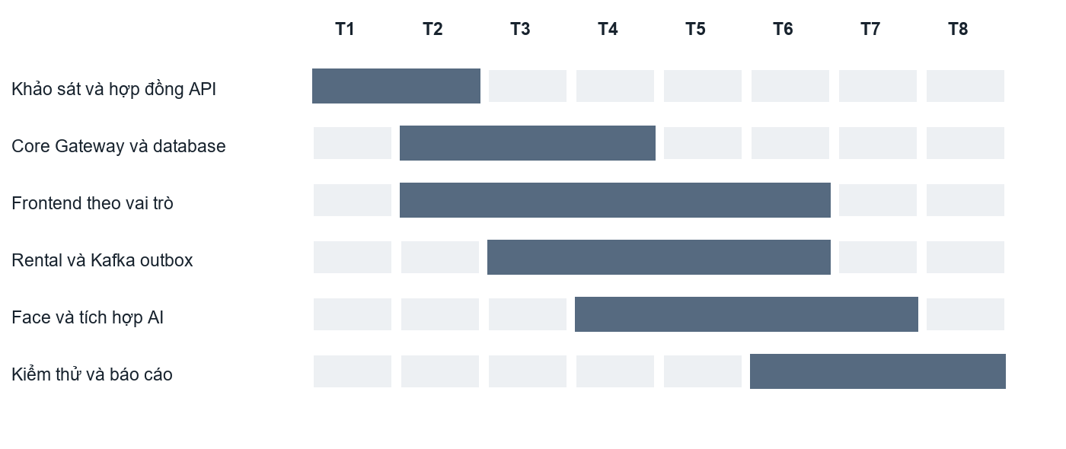
Hình 3.1. Kế hoạch thực hiện đồ án.

3.1.3. Các mốc bàn giao
Mốc 1 — Chốt yêu cầu
Nhóm thống nhất vai trò, trạng thái và phạm vi chức năng. Các khái niệm dễ nhầm như yêu thích, yêu cầu thuê, cọc và thanh toán được mô tả rõ.
Mốc 2 — Chạy được nền tảng
Frontend kết nối Gateway, người dùng có thể đăng nhập và truy cập dữ liệu phù hợp. Core quản lý tài khoản và cấu trúc tài sản theo thiết kế.
Mốc 3 — Hoàn thành luồng thuê
Có thể gửi yêu cầu, chấp nhận, tạo hợp đồng và xác nhận cọc. Dữ liệu được đồng bộ qua sự kiện và kiểm tra trên hai miền.
Mốc 4 — Hoàn thành hóa đơn và quyết toán
Nhóm chạy được một kỳ chỉ số, hóa đơn, xác nhận và thu tiền theo phạm vi trình diễn. Quyết toán có dữ liệu và điều kiện chốt.
Mốc 5 — Chốt bản demo
Phiên bản frontend và backend được xác định. Dữ liệu mẫu, cấu hình và kịch bản kiểm tra được chuẩn bị để các thành viên có thể thực hiện lại.

3.1.4. Quản lý thay đổi yêu cầu
Yêu cầu mới được xem xét theo ảnh hưởng tới dữ liệu, API, giao diện và kiểm thử. Một thay đổi trạng thái có thể tác động nhiều màn hình nên cần được thông báo tới các thành viên liên quan.
Ví dụ, thay đổi quy ước trái/phải của Face ảnh hưởng hàm phân loại pose, chữ hướng dẫn và mũi tên. Nếu cập nhật riêng một phía, người dùng có thể nhận chỉ dẫn không khớp kết quả server.
Các thay đổi được ghi bằng đầu việc cụ thể và có điều kiện kiểm tra. Những chức năng chưa hoàn thành được đưa vào danh sách tồn đọng để theo dõi.

3.2. Đảm bảo thực hiện đúng làm việc nhóm

3.2.1. Thống nhất giao diện tích hợp
Trước khi lập trình song song, nhóm cần thống nhất endpoint, trường dữ liệu, mã lỗi và quyền. Frontend dùng DTO được backend cung cấp thay vì tự suy đoán từ cấu trúc database.
Những API có thao tác theo trạng thái cần có ví dụ request và response. Khi điều kiện nghiệp vụ thay đổi, tài liệu và adapter được cập nhật cùng nhau.
Các luồng liên dịch vụ cần được thử bằng môi trường tích hợp. Một service chạy độc lập chưa đủ để xác nhận toàn bộ luồng qua Gateway và frontend đã hoạt động.

3.2.2. Quản lý mã nguồn
Nhóm sử dụng Git để lưu lịch sử và phối hợp thay đổi. Các commit cần thể hiện nội dung đủ rõ để người khác kiểm tra ảnh hưởng.
Trước khi pull hoặc chuyển nhánh, thành viên kiểm tra working tree và các commit chưa đồng bộ. Các thay đổi liên quan nhiều người cần được trao đổi để hạn chế xung đột.
Khi lịch sử remote đã được chỉnh sửa, thành viên cần xác định commit cần giữ trước khi đồng bộ lại local. Việc force push lên nhánh chung phải được kiểm soát theo quy trình nhóm.

3.2.3. Kiểm tra chéo
Người phát triển một chức năng cung cấp cách chạy và kịch bản cho thành viên khác kiểm tra. Phản hồi cần có bước tái hiện, dữ liệu sử dụng và kết quả quan sát.
Với các luồng quan trọng, kiểm tra chéo được thực hiện giữa người phụ trách frontend và backend. Cách này giúp phát hiện trường hợp API đã có nhưng giao diện gửi sai dữ liệu hoặc hiểu sai trạng thái.

3.2.4. Tiêu chí hoàn thành công việc
Một đầu việc được xem xét hoàn thành khi có đủ mã nguồn, dữ liệu hoặc migration cần thiết, kiểm tra phù hợp và hướng dẫn sử dụng.
Nội dung | Điều kiện
Mã nguồn | Chạy được qua điểm vào bình thường của chức năng.
Dữ liệu | Schema và migration phù hợp.
Quyền | Kiểm tra vai trò và đối tượng.
Lỗi | Có xử lý các nhánh thường gặp.
Tích hợp | Frontend và backend hiểu cùng giao kèo.
Kiểm tra | Có bằng chứng hoặc kết quả có thể tái hiện.
Tài liệu | Có hướng dẫn cần thiết cho người tiếp nhận.

3.3. Các vấn đề về đạo đức và làm việc chuyên nghiệp

3.3.1. Xử lý dữ liệu cá nhân
Tài khoản và thông tin liên hệ cần được giới hạn theo mục đích. Người thuê chỉ được xem những dữ liệu được cấp trong quá trình tìm và thuê phòng. Chủ trọ truy cập thông tin của người thuê trong phạm vi giao dịch liên quan.
Thông tin cá nhân được dùng trong demo cần có nguồn phù hợp. Nhóm nên sử dụng dữ liệu mẫu hoặc dữ liệu đã được cho phép để tránh đưa hồ sơ thật vào môi trường thử nghiệm.

3.3.2. Xử lý dữ liệu khuôn mặt
Khuôn mặt được dùng để tạo hồ sơ nhận dạng nên cần có sự đồng ý của người tham gia. Giao diện cần thể hiện rõ khi camera được mở và thời điểm kết thúc.
Ảnh tạm, embedding và trạng thái challenge phải được quản lý theo vòng đời. Những dữ liệu này không được đưa vào log chia sẻ hoặc tài liệu công khai.
Nếu cấu hình gửi ảnh qua Telegram, nhóm cần kiểm soát đúng bot và người nhận. Cơ chế gửi thông báo phải phù hợp với mục đích thử nghiệm đã thống nhất.

3.3.3. Tính trung thực khi đánh giá
Báo cáo cần phân biệt thiết kế, mã nguồn hiện có và kết quả đã chạy. Một màn hình có sẵn chưa chứng minh mọi thao tác bên trong đã tích hợp hoàn chỉnh.
Với AI, kết quả test workflow bằng giả lập không được dùng để suy ra độ chính xác nhận dạng. Những chỉ tiêu như tỷ lệ nhận đúng, tỷ lệ từ chối sai và thời gian xử lý cần có dữ liệu đo tương ứng.
Các ảnh từ tài liệu SAD được dùng để minh họa phiên bản tại thời điểm chụp. Bản nộp cuối nên cập nhật ảnh nếu giao diện hoặc dữ liệu đã thay đổi.

3.3.4. Quản lý thay đổi dữ liệu
Migration đã được áp dụng cần được quản lý ổn định. Khi thay đổi schema, nhóm bổ sung phiên bản mới và kiểm tra khả năng chạy trên dữ liệu đang tồn tại.
Trước thao tác có thể làm mất dữ liệu, cần có kế hoạch sao lưu và phục hồi. Việc xóa volume Docker phải được hiểu rõ vì sẽ làm mất dữ liệu lưu trong volume đó.
Tài khoản seed và dữ liệu demo phục vụ phát triển. Khi chuyển sang môi trường khác, cần rà soát và cấu hình theo mục đích sử dụng.

3.4. Tác động xã hội

3.4.1. Đối với người thuê
Roomix giúp người thuê tiếp cận thông tin theo cùng một cấu trúc. Các tiêu chí tìm kiếm và danh sách yêu thích hỗ trợ quá trình so sánh lựa chọn.
Trong thời gian thuê, người dùng có thể theo dõi hợp đồng, chỉ số và hóa đơn. Khả năng xem chi tiết và gửi khiếu nại tạo điều kiện đối chiếu khi có sai lệch.
Hiệu quả sử dụng cần được đánh giá bằng thử nghiệm người dùng. Các yếu tố nên khảo sát gồm thời gian hoàn thành tác vụ, số lỗi thao tác và mức độ hiểu trạng thái.

3.4.2. Đối với chủ trọ
Dữ liệu liên kết giúp chủ trọ giảm việc nhập lại thông tin ở nhiều nơi. Yêu cầu thuê, hợp đồng và hóa đơn có thể được tra cứu theo cùng tài sản và người thuê.
Quy trình hóa đơn và quyết toán hỗ trợ quản lý công nợ. Lịch sử điều chỉnh và các mốc xử lý giúp việc trao đổi giữa hai bên có cơ sở rõ hơn.

3.4.3. Đối với quản trị nền tảng
Các chức năng phê duyệt và báo cáo giúp tập trung hoạt động kiểm soát nội dung. Nhật ký hỗ trợ truy vết các quyết định quan trọng.
Để vận hành thực tế, nền tảng vẫn cần quy trình xử lý phản ánh, phân công người phụ trách và chính sách dữ liệu phù hợp. Phần mềm cung cấp công cụ cho các hoạt động này.

3.4.4. Những vấn đề cần theo dõi
Các vấn đề gồm tin sai lệch, cập nhật trạng thái chậm, quyền truy cập không phù hợp và khó khăn khi sử dụng camera.
Nhóm cần theo dõi phản hồi để điều chỉnh giao diện và quy trình. Phương thức đăng nhập mật khẩu tiếp tục là một phần của hệ thống để người dùng có lựa chọn khi điều kiện camera chưa đáp ứng.

3.5. Kế hoạch cho kiến thức mới và chiến lược học tập

3.5.1. Kiến thức về nghiệp vụ
Nhóm cần tiếp tục hoàn thiện cách mô tả vòng đời thuê, các điều kiện chuyển trạng thái và cách đối chiếu tiền cọc. Việc hiểu nghiệp vụ giúp tránh các quyết định kỹ thuật làm sai cách tính hoặc quyền của người dùng.
Các quy tắc được mô tả thành ví dụ và kịch bản cụ thể. Những tình huống như hủy trước cọc, trả phòng còn nợ và callback muộn cần được thảo luận trước khi mở rộng mã nguồn.

3.5.2. Kiến thức về hệ thống phân tán
Những nội dung cần tiếp tục học gồm transaction, khóa cạnh tranh, outbox, idempotency và xử lý thứ tự sự kiện.
Mỗi chủ đề được thử bằng một tình huống nhỏ. Ví dụ, dừng broker sau khi commit rồi quan sát outbox giúp kiểm tra khả năng phục hồi. Gửi lặp eventId giúp kiểm tra consumer và dữ liệu projection.

3.5.3. Kiến thức về AI khuôn mặt
Nhóm cần phân biệt phát hiện mặt, đánh giá chất lượng, trích xuất embedding, đối chiếu và liveness. Mỗi bước có đầu vào, điều kiện lỗi và cách đo riêng.
Việc thử webcam cần sử dụng nhiều điều kiện ánh sáng, khoảng cách và thiết bị. Các ngưỡng hiện tại được xem xét dựa trên dữ liệu thu được thay vì điều chỉnh chỉ để một lượt demo thành công.

3.5.4. Kiến thức về RAG
Hướng học tập tiếp theo gồm tổ chức nguồn, chia đoạn, tạo embedding, lọc quyền và đánh giá câu trả lời.
Bộ đánh giá cần có câu hỏi không có đáp án, câu hỏi thiếu điều kiện và yêu cầu truy cập dữ liệu bị hạn chế. Kết quả được dùng để quyết định phạm vi mở chatbot.

3.5.5. Kiến thức về triển khai và kiểm thử
Nhóm cần xây dựng quy trình kiểm tra tự động phù hợp, quản lý cấu hình theo môi trường và quan sát hoạt động của các dịch vụ.
Bên cạnh việc chạy được ứng dụng, cần thực hiện thử phục hồi database và xác minh các bản sao lưu. Bộ bàn giao nên cho phép thành viên khác dựng lại môi trường bằng hướng dẫn và cấu hình mẫu.
Chủ đề | Cách học và thực hành | Kết quả cần đạt
Transaction | Viết tình huống thất bại giữa chừng. | Dữ liệu rollback nhất quán.
Cạnh tranh | Chạy hai request cùng phòng. | Kiểm soát hợp đồng mở.
Kafka | Dừng, chạy lại và phát lặp. | Hiểu retry và xử lý trùng.
Face | Thử nhiều điều kiện webcam. | Xác định nguyên nhân từ chối.
RAG | Xây bộ câu hỏi có tiêu chí. | Đánh giá nguồn và quyền truy xuất.
Triển khai | Dựng lại từ môi trường sạch. | Hướng dẫn có thể thực hiện lại.
Phục hồi | Khôi phục bản sao lưu. | Xác minh dữ liệu và ứng dụng hoạt động.

4. KẾT LUẬN

4.1. Kết quả đạt được
Đồ án đã xây dựng được cấu trúc hệ thống Roomix gồm frontend web, API Gateway, các dịch vụ Core, Rental, Face và RAG. Các thành phần được phân chia theo phạm vi dữ liệu và trách nhiệm xử lý.
Ở miền nghiệp vụ, mã nguồn đã tổ chức các chức năng tài khoản, tài sản, bài đăng, yêu cầu thuê, hợp đồng, hóa đơn và quyết toán. Quy trình nhận thuê có kiểm tra trạng thái, quyền sở hữu và các ràng buộc nhằm hạn chế xử lý trùng.
Cơ chế Kafka outbox được sử dụng để đồng bộ thay đổi giữa Rental và Core. Sự kiện được lưu cùng giao dịch nghiệp vụ rồi phát sau commit. Core quản lý dấu sự kiện để kiểm soát việc xử lý lặp.
Thành phần Face đã có pipeline kiểm tra ảnh, phát hiện mặt, tạo embedding và thử thách chuyển động. Phiên xác thực được liên kết với Core để quản lý kết quả đăng nhập. Frontend có các thao tác mở, dừng và đọc lại kết quả camera.
Về tổ chức phát triển, dự án có migration, cấu hình Docker, dữ liệu mẫu và tài liệu phục vụ tích hợp. Báo cáo đã mô tả yêu cầu, thiết kế, dữ liệu và các kịch bản cần kiểm tra để tiếp tục hoàn thiện.

4.2. Đánh giá theo mục tiêu
Mục tiêu | Nội dung đã hình thành
Tập trung thông tin phòng | Có mô hình Room, Post, hình ảnh và API tìm kiếm.
Phân chia vai trò | Có TENANT, LANDLORD và ADMIN cùng kiểm tra theo tài nguyên.
Quản lý quá trình thuê | Có yêu cầu, hợp đồng, cọc và lượt thuê hoạt động.
Quản lý chi phí | Có chỉ số, hóa đơn, điều chỉnh và quyết toán.
Đồng bộ dữ liệu | Có Kafka và transactional outbox.
Xác thực khuôn mặt | Có hồ sơ, challenge, liveness và callback Core.
Hỗ trợ AI | Có dịch vụ RAG để tiếp tục phát triển.
Triển khai local | Có Docker Compose và hướng dẫn cấu hình.

Các kết quả cần tiếp tục được nghiệm thu trên cùng phiên bản cuối. Kết quả kiểm tra từng thành phần là cơ sở để xây dựng kiểm thử hồi quy toàn tuyến.

4.3. Hạn chế
Hệ thống còn một số giới hạn về đánh giá và phạm vi tích hợp.
Thành phần liveness hiện dựa trên chuyển động đầu. Chưa có bộ đánh giá đầy đủ về khả năng chống ảnh, video hoặc các hình thức giả mạo nâng cao. Ngưỡng nhận dạng và chất lượng cần được đo với dữ liệu đại diện hơn.
Chưa có phép đo tải đủ điều kiện để xác lập số người dùng đồng thời hoặc SLA. Việc chạy được với dữ liệu trình diễn chưa phản ánh toàn bộ điều kiện vận hành lâu dài.
Một số chức năng phụ thuộc cấu hình dịch vụ ngoài. Gửi mail, upload ảnh, gọi mô hình AI và callback thanh toán cần được kiểm tra theo môi trường cụ thể.
Chatbot frontend đang tạm khóa trong khi hoàn thiện quyền truy cập dữ liệu. Các chức năng RAG được trình bày như hướng phát triển cần tiếp tục kiểm chứng.
Một số thao tác được đề cập trong tài liệu phân tích, như xóa dữ liệu ở các trường hợp đặc biệt, còn cần chính sách và giao kèo API rõ hơn để bảo toàn lịch sử nghiệp vụ.

4.4. Hướng phát triển

4.4.1. Hoàn thiện kiểm thử toàn tuyến
Nhóm cần cố định phiên bản frontend, backend và dữ liệu rồi chạy lại các luồng chính. Các trường hợp lỗi, retry và cạnh tranh được đưa vào kiểm thử hồi quy.
Kết quả được lưu theo mã ca và điều kiện thực hiện. Những lỗi còn lại được theo dõi bằng đầu việc có người phụ trách.

4.4.2. Hoàn thiện trải nghiệm
Giao diện tiếp tục được đánh giá với người sử dụng để điều chỉnh tên nút, cách hiển thị trạng thái và thông báo lỗi. Các thao tác tài chính cần được trình bày rõ hơn về đối tượng và số tiền.
Với Face, cần thử trực tiếp chỉ dẫn trái/phải, mũi tên và preview trên nhiều camera. Người dùng cần có cách chuyển sang phương thức đăng nhập phù hợp khi gặp khó khăn.

4.4.3. Nâng cao chất lượng AI
Face cần có tập đánh giá về nhận dạng và liveness. Việc bổ sung giải pháp chống giả mạo chuyên dụng được xem xét sau khi xác định yêu cầu và điều kiện dữ liệu.
RAG cần hoàn thiện lọc quyền trước truy xuất, quản lý nguồn hết hiệu lực và bộ câu hỏi đánh giá. Phạm vi mở cho người dùng được quyết định từ kết quả kiểm tra này.

4.4.4. Hoàn thiện vận hành
Các nội dung cần phát triển gồm giám sát log và metric, sao lưu, phục hồi và tự động hóa kiểm tra trước triển khai.
Nếu mở rộng thanh toán, cần bổ sung quy trình đối soát giao dịch muộn, truy vấn kết quả và xử lý hoàn tiền. Các bước này phải được kiểm tra trước khi sử dụng với giao dịch thực tế.

4.5. Bài học rút ra
Quá trình thực hiện cho thấy việc thống nhất nghiệp vụ và dữ liệu ảnh hưởng trực tiếp đến khả năng tích hợp. Các thuật ngữ như yêu thích, yêu cầu thuê, xác nhận hóa đơn và thanh toán cần được mô tả rõ để frontend và backend xử lý cùng một ý nghĩa.
Với hệ thống nhiều dịch vụ, một thao tác thành công ở một nơi có thể cần thời gian để phản ánh sang nơi khác. Nhóm cần kiểm tra transaction, sự kiện và dữ liệu sau xử lý để hiểu đầy đủ kết quả.
Việc tích hợp AI cũng đòi hỏi tách rõ từng bước và giới hạn đánh giá. Một lỗi hướng dẫn camera có thể đến từ cách hiểu hệ tọa độ giữa ảnh thô và preview. Các tình huống này cần được kiểm tra bằng thiết bị thật cùng các unit test liên quan.
Những kinh nghiệm trên giúp nhóm hiểu rõ hơn quá trình xây dựng một sản phẩm từ phân tích, cài đặt đến kiểm thử và bàn giao.

5. TÀI LIỆU THAM KHẢO
[1] Nhóm dự án Roomix. SAD_ReportTemplate_9_2025.docx. Tài liệu phân tích và thiết kế hệ thống tìm kiếm và quản lý phòng trọ Roomix.
[2] Roomix Frontend. README.md và package.json. Mô tả chức năng, công nghệ, cấu hình và cách chạy giao diện.
[3] Roomix Backend. DOCKER.md, compose.yml và compose.kafka.yml. Hướng dẫn triển khai môi trường tích hợp.
[4] Roomix Core Service. Các controller, DTO, service và migration trong core-service. Cơ sở đối chiếu thiết kế tài khoản, tài sản và quản trị.
[5] Roomix Rental Service. README.md, các service nghiệp vụ và migration Flyway. Cơ sở đối chiếu yêu cầu thuê, hợp đồng, hóa đơn và quyết toán.
[6] Roomix Face Auth Service. AI_LIVENESS.md và FACE_PIPELINE_TUNING.md. Mô tả pipeline nhận dạng và thử thách chuyển động.
[7] Roomix Face Auth Service. head_pose.py, liveness.py, face_service.py và face_workflow.py. Mã nguồn xử lý ảnh, trạng thái thử thách và kết quả xác thực.
[8] Roomix Face Auth Service. LOCAL_ACCEPTANCE.md và các bộ kiểm thử liên quan. Tài liệu ghi nhận điều kiện và phạm vi kiểm tra.
[9] Roomix Backend. Data.sql và RentalData.sql. Dữ liệu mẫu phục vụ môi trường trình diễn.
[10] Mẫu báo cáo học phần. CSE703014_Report_Template_VI_V1.docx. Cấu trúc các phần của báo cáo đồ án liên ngành.

